Муниципальное образование «Город Биробиджан»
Еврейской автономной области

Муниципальное бюджетное учреждение
«Центральная городская библиотека и её филиалы»

Блеск
«Золотого пёрышка»

Сборник стихов и прозы
участников городского литературного конкурса
«Золотое пёрышко»
9-я книга

Биробиджан, 2020
ДВ 84(2Рос=Рус)6 Я 43
Б68

Блеск «Золотого пёрышка»: сборник стихов и прозы участников городского литературного конкурса «Золотое пёрышко» / МО «Город Биробиджан» ЕАО; МБУ «ЦГБ и её филиалы»; сост. С.В. Борисова – 9-я кн. - Биробиджан: РеМаркит, 2020. – с.48

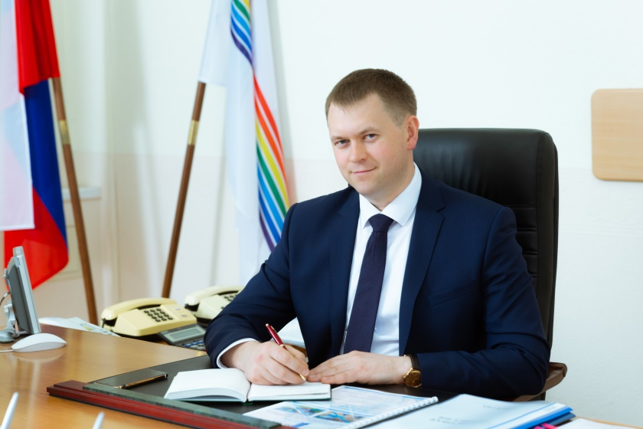
В нашем городе живут талантливые, творческие и активные ребята, настоящие патриоты. Многие из них достойно представляют наш Биробиджан на различных конкурсах, добиваются высоких результатов и наград.
Конкурс «Золотое перышко» – это творческое соревнование юных любителей литературы. Проведение подобных мероприятий дает возможность одаренным детям проявить себя и быть услышанными. Одна из главных задач органов власти и дальше поддерживать это стремление, направлять детскую энергию в нужное русло.
Выражаю искреннюю признательность родителям, педагогам и всем, кто вкладывает свои силы и душу в воспитание подрастающего поколения. Рад, что в нашем городе с юным поколением работают многие замечательные педагоги, воспитатели, мастера. Ваш труд помогает нашим ребятам раскрыть свой талант, реализоваться, добиваться настоящих побед в творчестве.
Желаю вам ярких выступлений и творческих побед! Пусть удача, успех и вдохновение будут вашими верными спутниками во всех начинаниях! Здоровья вам и благополучия!


Мэр города – глава мэрии города Биробиджан
Головатый Александр Сергеевич

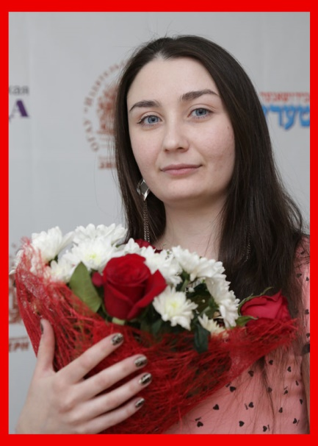
Дорогой читатель!

В руках у тебя необычный сборник – в нем представлено творчество детей и молодежи Биробиджана. Кто-то из них делает первые шаги на литературном поприще, а для кого-то создание собственных произведений стало хобби, позволяющим образно выразить свое видение окружающего мира и отношение к нему.
Городской конкурс литературного творчества «Золотое перышко» в нынешнем году был посвящен 75-летнему юбилею победы в Великой Отечественной войне. «Нам жить и помнить» – так звучит тема шестнадцатого по счету конкурса. И тема памяти отчетливо проходит в произведениях ребят. История семьи тесно переплетается с историей родной страны. Многие юные авторы рассказывают о том, какой вклад внесли их прадедушки и прабабушки в победу. Конечно же, звучат слова благодарности поколению победителей, призывы помнить о том подвиге, что совершил наш народ, о тех, кто не вернулся с полей сражений, кто погиб в оккупации и концлагерях. Помнить, чтобы больше не допустить трагедии.
Дарья Агаркова рассказала, что любит рассматривать альбом с семейными фотографиями. Особое место в нем занимают снимки ее родных, воевавших на фронте. Увы, не все из них вернулись домой… Об их судьбе так до сих пор ничего не известно. «Это особенная фотография. Она хранится не в семейном альбоме. Она хранится в наших сердцах. Мы будем помнить каждого», – пишет Дарья.
Другая участница конкурса – Ева Вараксина – поведала историю о том, как ее прадед спас эшелон солдат. Он работал путевым обходчиком в Амурской области. Однажды зимой он обнаружил лопнувший рельс и успел вовремя предупредить следовавших по железной дороге на фронт бойцов. Вот так в тылу, на Дальнем Востоке, простые рабочие помогали ковать победу.
Алина Болотова очень трогательно и эмоционально изложила историю своего прадеда и других таких же солдат, всего советского народа в стихотворных строках:
«Прадедушка мой воевал в пехоте,
Был ранен, и не верили, что будет жить.
А он вернётся, но ещё так долго
Не сможет о войне той говорить.
Прошёл пешком он всю Россию,
Не спал ночами, принимал за боем бой,
Терял друзей и был не в силах
Скрывать отчаянье и боль.
Он видел смерть и братские могилы,
Сожжённые дома и плачущих детей,
И матерей, что никогда уж не обнимут
Своих любимых сыновей и дочерей».
Необычную форму для своего рассказа о войне выбрал Матвей Карепов, который не первый раз участвует в конкурсе и уже становился его лауреатом. В его произведение вплетена сказка, по стилю напоминающая былину. Только события происходят не в древности, а в сороковые годы прошлого столетия. В роли супостатов выступают фашисты, вместо богатырей-защитников – наши прадеды.
Как молодому поколению прочувствовать всю тяжесть войны, ужас концлагерей? Как узнать, что в те страшные годы испытывали подростки? Дать им слово, как это сделал Михаил Филиппов в воображаемом письме другу от имени одного из мальчишек роковых сороковых. И пусть персонаж этот выдуманный, но чувства и переживания переданы искренне.
Лев Шапиро, активный участник и неоднократный лауреат конкурса «Золотое перышко» разных лет, дал слово… свече. Она рассказывает нам историю своей короткой, но, как оказалось, значимой жизни. Какую роль в событиях войны и жизни людей тех лет могла играть обычная свеча? Очень важную. Например, стать настоящим светом надежды для одной маленькой раненой девочки. Своим светом помочь врачам в полевом госпитале спасти ей жизнь.
В сборнике представлены и другие, не менее интересные произведения ребят на тему Великой Отечественной войны. Отрадно, что наши юные земляки знают о своих славных предках, изучают историю родной страны. И даже спустя 75 лет для молодого поколения Победа в той войне по-прежнему много значит.
Быть может, пример ребят вдохновит тебя, дорогой юный читатель. Ведь тебе наверняка есть чем поделиться с другими. Дерзай! Пробуй! Созидай! А юным авторам я желаю творческих успехов, удачи в учебе, уверенности в собственных силах. Пусть сбываются ваши самые смелые мечты!

Член жюри конкурса «Золотое перышко»,
редактор новостей газеты «Биробиджанер штерн»
Юлия Новикова
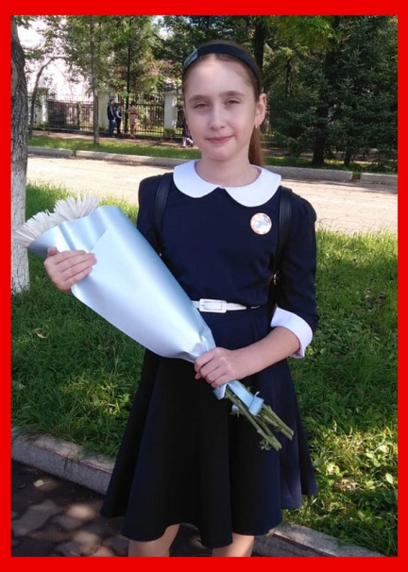
Агаркова Дарья, 11 лет

Листая старый альбом
"Помните!
Через века, через года –
помните!
О тех, кто уже
не придёт никогда, –
помните!"
Роберт Рождественский

Я люблю рассматривать старые фотографии в семейном альбоме. Они разные: цветные, пожелтевшие, черно-белые, раскрашенные вручную. Да, когда-то так делали. Но есть у нас одна фотография, которая хранится не в альбоме. Она особенная.
"Какие у него были волосы? А глаза? А какого он был роста?" - спрашиваю я у бабушки. На фотографии всего этого не увидишь... Поэтому я расскажу.
Одного из моих прадедов звали Исаев Даниил Кириллович. Если бы он не вернулся с войны, меня бы не было, потому что у него не родился бы сын, который потом стал моим дедушкой. Но он вернулся! Искалеченный, но живой. Прадед был сапёром, он участвовал в битве за Кавказ, которая продолжалась более 14 месяцев. Фашистам нужен был Кавказ, потому что там была нефть. А нефть им требовалась, чтобы делать топливо для самолетов, танков и другой техники. Прадед Даниил разминировал поля под городом Армавир. В 1943 году он получил ранение, одна рука у него навсегда перестала работать. После госпиталя его отправили домой, в село Новое Ленинского района. Мне говорили, что прадед не любил рассказывать о войне. И даже медали не хранил, дети растащили их, как игрушки. О том, как он защищал страну, какие награды получал, мы узнали, когда появился сайт "Подвиг народа".
Мама читала официальные документы, в которых говорится о моем прадедушке, а его сын, мой дедушка, плакал. Ведь он тоже ничего этого не знал, он очень рано потерял отца, остались только фотографии послевоенных лет. Но прадед Даниил с нами - с его портретом я иду в строю "Бессмертного полка".
Другой мой прадед, Пескин Тимофей Иванович, в годы войны служил на Дальнем Востоке. Он хотел отправиться воевать на запад, но командир сказал ему: «У тебя четверо ребятишек! Подумай о них». Прадедушка охранял границу от вторжения японских захватчиков, участвовал в разгроме Квантунской армии. Он тоже остался жив, поэтому после войны родилась моя бабушка, потом - моя мама и наконец - я. Прадеда Тимофея я тоже не застала. Но у нас много его фотографий - вот он с семьей, а вот - совсем молодой, с моей прабабушкой...
Прабабушка... У неё были братья - Дмитрий и Никифор. Когда началась Великая Отечественная война, они оба ушли на фронт. Младший, Пузанов Дмитрий Трофимович, был танкистом, сражался на Курской дуге, получил ранение, вернулся домой инвалидом с осколком в теле. Этот осколок всегда был напоминанием о войне и в 1985 году дошёл до сердца. Это было в юбилейный год нашей Победы. Его Победы... На фотографии в альбоме - дед Митя со своей женой и детьми. Они тоже моя семья.
А что старший? А старший, Никифор, был прабабушкиным любимчиком. Ходил в разведку. В 1942 году пропал без вести. Мы до сих пор не знаем, где это случилось и как. 1942 год был очень страшным. Как-то мама выясняла путь дивизии, в которой воевал прадедушка Пузанов Никифор Трофимович. Удалось проследить до Воронежа. Но больше мы ничего не знаем.
Мама была в Воронеже, стояла у огромного мемориала - одной из братских могил защитников города. Даже если мой предок погиб не там, я знаю, что он ходил по этой земле, защищал её... Возможно, когда-нибудь мы узнаем про него больше. Ведь работают поисковые отряды, рассекречиваются документы.
"Какой он был?" - опять спрашиваю у бабушки. Кроме нее, в нашей семье не осталось никого, кто видел фотографию Никифора. Прабабушка её очень берегла, но как-то в доме делали ремонт, и снимок оказался на крыше, среди старых бумаг. Произошло ужасное - он выцвел и рассыпался. Мне рассказали, что прабабушка сильно плакала. Это была единственная память о её любимом брате, пропавшем без вести.
На снимке прадед был в военной форме. У него были карие глаза, тёмные волосы. Это особенная фотография. Она хранится не в семейном альбоме. Она хранится в наших сердцах. Мы будем помнить каждого.

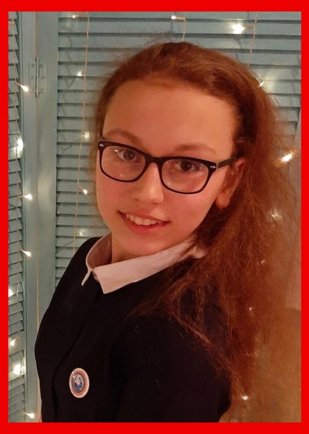
Белоногова Дарья, 11 лет
Великая Отечественная война –
самая кровопролитная и жестокая.
Она забрала миллионы жизней.

В каждой русской семье оставила свой след: кто-то пришёл с войны раненый, а кто-то вообще не вернулся. Так и в нашей семье война оставила свой след. Мой прадедушка воевал с начала и до конца Великой Отечественной войны.
Прадедушку звали Панибратченко Ефим Михайлович. Он родился 25 декабря 1912 года в Азовском районе Ростовской области, в селе Александровка, умер 6 августа 1985 года. На тот момент, когда началась война, ему было 29 лет, поэтому ему сразу вручили повестку и отправили на фронт.
Прадедушка не любил рассказывать о войне. Он говорил, что это было очень страшное время. Страшно было всем, но надо было защищать свою Родину. Хоть прадедушка и не любил рассказывать о войне, моей маме удалось услышать одну историю.
Однажды возвращался прадедушка со своей группой из очередной разведки. Идти пришлось по речушке, она была узенькая и неглубокая. Идти было тяжело, но иначе нельзя: всё вокруг заминировано. На тот момент шли они уже довольно долго. Это было начало декабря, вода была очень холодная, речушка уже почти вся покрылась льдом. Прадед первым шёл. В какой-то момент он услышал очень громкий взрыв. Оборачивается - все, кроме его друга, мёртвые лежат: на мину кто-то, видимо, наступил, а та из-за мороза сработала с задержкой.
Идти им ещё было минимум километров пятнадцать.
Прадед нёс своего друга до самого штаба, потому как мина и его немного задела. Когда вернулись, прадед начинает разуваться и видит: все ноги у него в крови, видимо, тело всё онемело и он не чувствовал боли. Но всё обошлось, они оба остались живы.
По окончании войны моему прадеду вручили медали «За боевые заслуги», «За отвагу», он был награждён орденом Красной Звезды, а также орденом Отечественной войны 2 степени.
После войны прадедушка иногда садился и начинал песни под балалайку или мандолину петь, и слёзы у него по щекам потекут, до глубины души это трогало. Под музыку он вспоминал своих друзей, оставшихся на поле боя.
День Победы! Слёзы катятся по щекам ветеранов. Это слёзы радости и грусти одновременно.
День Победы! День, когда загораются свечи на Могиле Неизвестного Солдата.
День Победы! День, когда мы говорим всем ветеранам огромное спасибо за то, что дали нам возможность родиться и жить в мире!
«Спасибо деду за Победу!» - мы никогда не устанем говорить эти слова!!!

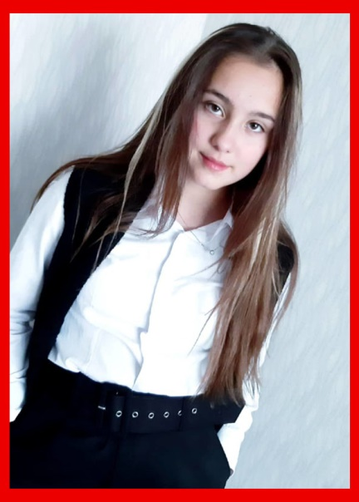
Болотова Алина, 12 лет

Как хорошо, что я живу сейчас!
Моим прадедушкам и прабабушкам посвящается
Сегодня я проснулась рано,
Я видела красивые цветы во сне,
Вокруг всё пробуждается, ликует
И радуется молодой весне.
Жизнь хороша –
мечтай, дерзай и пробуй,
Стремись, пусть даже
тяжело подчас,
Как хорошо, что я могу смеяться!
Как хорошо, что я живу сейчас!
Живу сейчас, а не тогда, в сороковые,
Когда война врывалась в каждый дом
И уносила жизни миллионов,
Чтоб радовались солнцу мы потом.

Представить трудно, как всё это было –
Стонала, плакала и воевала вся страна.
Смерть, горе, голод, страх и слёзы
Познали наши прадеды сполна.
Война не разбирала, кто он –
Солдат, что жизнь свою за Родину отдал,
Старик, проживший долгие уж годы,
Или мальчишка, что вчера студентом стал,
Жена и мать или отец семейства,
А может, чей-то брат или сестра…
Они ковали величайшую победу
Отчаянно с утра и до утра!

Прадедушка мой воевал в пехоте,
Был ранен, и не верили, что будет жить.
А он вернётся, но ещё так долго
Не сможет о войне той говорить.
Прошёл пешком он всю Россию,
Не спал ночами, принимал за боем бой,
Терял друзей и был не в силах
Скрывать отчаянье и боль.
Он видел смерть и братские могилы,
Сожжённые дома и плачущих детей,
И матерей, что никогда уж не обнимут
Своих любимых сыновей и дочерей.

В атаку поднимались – отступали,
Крича от боли, шли опять вперед,
А жили мыслью о родимом доме
И знали, что их Родина зовёт.
Мы благодарны им!
Мы помним! Мы гордимся!
Они страну родную сберегли.

Мы чтим героев, смелость и отвагу
И голову склоняем до земли.
Читаем книги мы о Холокосте,
Блокаде, Бресте, битве за Москву,
И каждый год в Великий
майский праздник
Несём цветы мы к Вечному огню.

Для Родины моей всё это свято:
Мы с памятью о прадедах растём,
Народ наш выстрадал
и долгожданную Победу,
И мир сегодняшний,
в котором мы живём.
Никто не должен забывать об этом:
Историю нельзя перекроить,
А память – это ценность для России,
И ценности обязаны хранить.
У каждого свои мечты и цели,
Как сложится – зависит лишь от нас:
Как хорошо, что есть
возможность выбрать!
Как хорошо, что я живу сейчас!

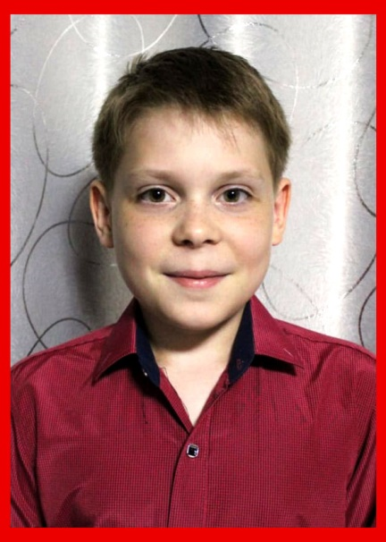
Бублик Дмитрий, 10 лет

***
Огонь, война, разруха, голод -
Всё враз случилось много лет назад,
Как будто утро не настало,
Всё словно обратилось в ад.
Казалось, мир перевернулся
Для всех людей страны большой,
И все они тогда сплотились,
Чтоб подвиг совершить земной.
Им было страшно, но своей отвагой
Они открыли двери в этот мир,
Разбив врага и подарив нам счастье,
Чтоб жили мы под небом голубым.

***
Снег сошёл, всё кругом расцвело,
Воздух полон цветов ароматов,
В майский день облетела давно
Новость, ставшая радостной датой.
День Победы настал в сорок пятом году -
Той Победы, что нам подарили
Те, кто верил в родную страну
И в счастливые дни поколений.

У пилонов
Строчки, строчки, имена
Отправляют нас куда?
Будто темная черта
Делит мир на «до» и «после».
До черты – «война, война!»
Ужас, скорбь, утраты, ночи…
С этой стороны черты -
Счастье, песни и цветы,
Солнца свет и небо мира.
Пусть же за черту войны
Не уходят вновь бойцы!

***
Подойду я к Вечному огню,
Подойду и посмотрю на пламя,
В тишине сказать хочу:
- Всем спасибо ветеранам!

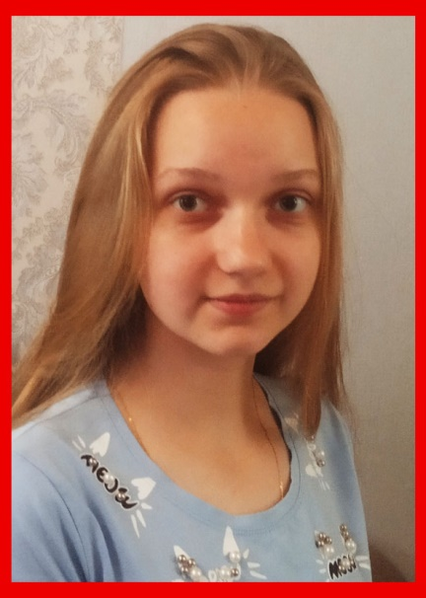
Вараксина Ева, 14 лет

Путевой обходчик
По улице нетвёрдой походкой шёл пожилой человек. Он подошёл к перекрёстку, как-то рассеянно посмотрел по сторонам и остановился в нерешительности. Я торопилась на кружок, но, видя беспомощность дедушки, не смогла пройти мимо, остановилась, предложила свою помощь. Он согласился, и мы пошли через дорогу на другую сторону. Виновато глядя на меня добрыми глазами, старик произнёс: «Спасибо, внученька. Что-то у меня в глазах помутилось. Но теперь мне легче. Я сам дойду до дому».
Я ещё долго смотрела ему вслед, забыв о своих делах. И мне вдруг стало грустно. К сожалению, моего дедушки уже нет в живых. Как я была бы рада гулять с ним по улицам города, бродить по тенистым тропинкам парка, заботиться о нём. Но осталась только память - память о днях, проведённых с ним, остались его рассказы о военном детстве и его родителях.
Мой прадед Бубнов Василий Александрович - труженик тыла. Я знаю о нём только со слов моего дедушки. Вот что он мне рассказал:
- Жили мы в Амурской области. Мой отец был путевым обходчиком на железной дороге, поэтому его не взяли на фронт. Я помню себя лет с четырёх. Шла война. Было голодно. Постоянно хотелось есть. Каждый день и зимой, и летом отец обходил свой участок, проверял целостность путей. Я помню, как он приносил в небольшом котелке немного разной крупы. Тогда я не понимал, откуда она берётся. Потом уже отец рассказал мне, что поезда на крутом повороте замедляли ход, почти останавливаясь. И на рельсы из лопнувших или прохудившихся мешков, уложенных плотно в вагонах, сыпалась крупа. Вот её-то по крупинкам отец собирал и приносил домой. Этим мы в основном и питались. И только один раз за войну я наелся досыта. А помог случай.
Была зима. Морозы за тридцать. Отец утром пошёл проверять свой участок. В одном месте, расчистив путь от наметённого за ночь снега, он увидел лопнувший от мороза рельс. Что делать? Бежать несколько километров до станции? А вдруг поезд! Он решил ждать. Ждал долго. Замёрз. Но вот из-за поворота наконец-то показался эшелон, полный солдат, отправлявшихся на фронт. Отец замахал руками. Поезд остановился. Из состава выскочил офицер, бросился, размахивая пистолетом, к отцу, сбил его с ног. Он кричал: «Диверсант!» Кое-как папе удалось убедить разгорячённого военного, что он рабочий. Только когда отец показал лопнувший рельс, офицер успокоился, побежал докладывать по рации на станцию о случившемся. Через некоторое время прибыли рабочие и заменили рельс. Солдаты позволили отцу погреться в теплушке и в знак благодарности за спасение дали несколько булок хлеба. А один, узнав, что у рабочего есть маленький сынишка, подарил три кусочка сахару. Вот с этим-то богатством отец и пришёл домой. И я впервые наелся досыта и попробовал сахар, который показался мне самым вкусным на свете лакомством.
Вот такая история. И напрашивается вопрос: мой прадед - герой или просто человек, который добросовестно выполнял свою работу? Но ведь солдаты на передовой тоже выполняли свою работу: шли в атаку, возили снаряды на машине, стреляли из пушек. Да, прадедушка не был на фронте. Но его работа, я считаю, не менее важная и нужная. Сколько поездов он спас от крушения, просто ежедневно добросовестно обходя свой участок! И пусть о тружениках тыла пишут реже, у них не так много наград, от этого их вклад в победу нисколько не меньше. Я считаю, что ГЕРОЙ - каждый, кто воевал, кто помогал фронту в тылу. Благодаря этим людям мы живем на нашей земле.
Время безжалостно и неумолимо идёт вперёд. Настанет день, когда в стране не останется ни одного ветерана Великой Отечественной войны. Но мы, их правнуки и праправнуки, всегда будем помнить о тех, кто отстоял независимость нашей Родины. Вечная им слава!

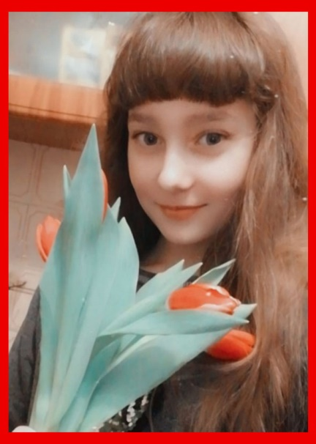
Горбунова Надежда, 13 лет

Зарницы воспоминаний
Пожилой мужчина прикрыл слезящиеся глаза, отворачиваясь от яркого солнечного света, бившего в незакрытые шторами окна. Он опёрся на деревянную трость и встал с заскрипевшего кресла. Его взгляд опустился на фотографию, стоявшую на тумбочке. С фотографии смотрела на него красивая молодая женщина с аккуратно подобранными длинными волосами, большими выразительными глазами и мягкой доброй улыбкой. На ней было скромное темно-синее платье с белым воротничком.
Сергей Васильевич взял фотографию, бережно провёл по ней рукой. «Мамочка моя!» - с нежностью проговорил он, и воспоминания нахлынули на него.
Война ворвалась в его жизнь внезапно. Жил тогда Сергей с мамой в Ленинграде. До войны учился в школе, готовился поступить в институт.
Всё было спокойно, безмятежно, были планы и мечты. Война перечеркнула всё.
Сразу пошёл в военкомат, попросился на фронт. Так сделали все его одноклассники, даже девочки. Его призвали в армию.
Навсегда запомнил он, как мама провожала его на вокзале. Сначала Сергей бодрился, чтобы не расстраивать маму, но когда тронулся поезд, он не выдержал, заплакал… Она махала ему на прощанье рукой…
Такой она и осталась в его памяти: маленькая, хрупкая, беззащитная. Потом были письма, она писала ему часто, за её строчками он видел родной дом, уют, представлял маму, как готовит она обед, моет посуду, проверяет тетрадки своих учеников. Он знал, что школы в Ленинграде не прекращали свою работу ни на один день. Из фронтовых газет он знал о блокаде, но и подумать не мог, насколько трудно живётся маме.
В письмах она не жаловалась, рассказывала о своих учениках и их старании учиться. Иногда даже шутила, вызывая его улыбку. «Мама не жалуется – значит, все нормально», - так наивно, по-детски думал он. А мама в блокаду умерла… Слёзы навернулись Сергею на глаза. «Прости меня, мама», - в сотый раз подумал он и бережно поставил фотографию на место.
Взгляд его коснулся картины на стене. На ней был изображён красивый, могучий олень. Его прекрасные глаза, казалось, понимающе смотрят на Сергея Васильевича. И ему вспомнился случай, произошедший с ним на фронте. Сергей тогда заступил ночью на пост часовым. Всё было спокойно, но вдруг ему почудились чьи-то шаги. Он насторожился. Шаги приближались. Они были неторопливые, размеренные. Тот, кто приближался к нему, был спокоен.
- Стой! Кто идёт? Стрелять буду! – крикнул Сергей.
Шаги не прекращались. Сергей выстрелил в воздух, предупреждая о том, что дальше двигаться нельзя. Но шаги, затихнув ненадолго, стали слышны снова.
Сергей выстрелил. Кто-то упал, зацепив ветки кустов. Потом всё затихло.
Утром, когда пришла смена, Сергей пошёл посмотреть на нарушителя. Это оказался олень. Как сейчас, увидел Сергей лежащее на земле гордое животное: его голова была повёрнута набок, около неё была кровь. «Не было бы войны, не погиб бы и ты, олень!» - с грустью подумал Сергей. Уже после войны зашёл как-то в магазин и увидел картину с оленем, и так захотелось ему купить её! Вот и висит она теперь в его доме, напоминая о красоте природы, которую надо ценить и беречь. После войны Сергей поступил в педагогический институт на химико-биологический факультет, окончил его успешно, и вот уже много лет преподаёт биологию студентам того же института, где училась его мама и он сам. Историю с оленем он не раз рассказывал своим студентам.
Сергей подошёл к книжному шкафу, взял фотоальбом, начал его листать. Из альбома выпал листок. Это было похоронное извещение на отца, пришедшее из военного комиссариата города Рыбинска.
«Ваш сын, Шляхтин Василий Сергеевич, в бою за социалистическую Родину был убит 14 октября 1943 года, похоронен на поле боя /Мурманское направление/». Это извещение хранилось у бабушки, а потом его забрал себе Сергей. Это осталось единственной памятью об отце.
Его грустные воспоминания были прерваны раздавшимся в двери звонком. Это приехала в гости дочка с внуками. «Жизнь продолжается, а зарницы воспоминаний пусть остаются навсегда с нами, чтобы никогда больше не повторилась война», - подумал Сергей Васильевич, улыбнулся
и пошёл открывать двери.

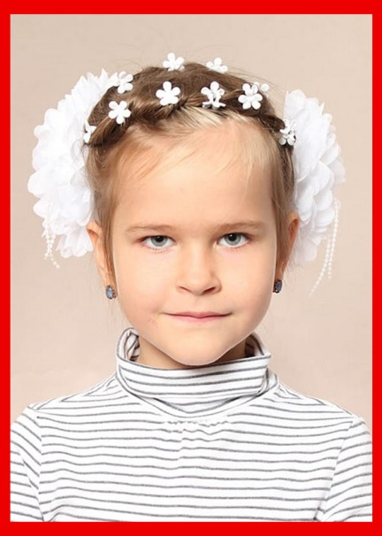
Еренкова Анастасия, 7 лет

Обещание стране
Война — это страшное горе,
Несчастье — спутник войны,
Но мы не допустим такого
Для нашей любимой страны.

Берёзка
Взрывом убило берёзку -
Не пощадила война…
Сока прозрачными слёзками
Залита рядом трава.

Ликование
Хлеба и солнца вдоволь!
Счастьем глаза полны!
Спасибо за эту Победу,
Воины нашей страны!
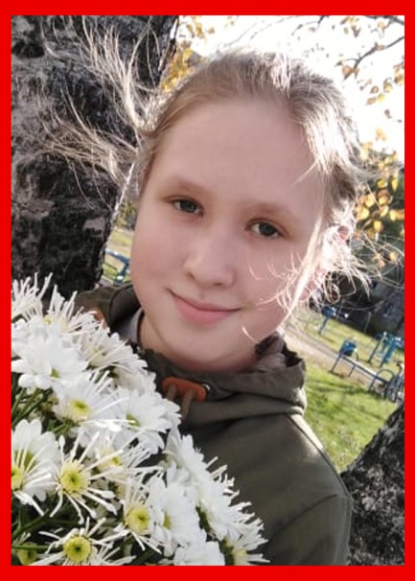
Зайченко София, 10 лет

Золотая роща моего прадеда
...Отговорила роща золотая
Берёзовым весёлым языком…
С.А. Есенин
Тихий осенний вечер. По совету родителей я завернулась в тёплый плед, выпила молока с мёдом и взяла полистать старый альбом… На мои колени выпала измятая, бережно склеенная фотография.
Каждая фотография - это бесценный памятник истории нашей семьи. Всматривалась в эти пожелтевшие фото. Сколько лет прошло? Но именно по ним открывались новые, прежде неизвестные страницы нашей семьи и нашей страны, а я узнала новые города и сёла, интересные и значимые события. Так познакомилась со своим прадедом. К сожалению, узнала его только по рассказам взрослых и фотографиям.
Мой прадед - Галич Анатолий Дмитриевич. В руках у меня маленькие желтовато-коричневые фотоснимки с ажурными краями. Таких сейчас не увидишь в новомодных фотосалонах, такое может сотворить лишь фотошоп.
Вот и первое фото, которое помещено на первой странице альбома. На нём изображён маленький кучерявый мальчуган, которому года четыре. В его глазах столько хитрости и задора! Интересно, о чём он думал? Чем занялся после того, как его сфотографировали?
На следующем фото - взрослый юноша с лёгкой улыбкой. Шерстяной картуз, галстук по последней моде, твидовое пальто. Мой прадед был настоящий модником! По словам бабушки, прадедушка в это время закончил обучение на рабфаке и получил право поступления в высшие учебные заведения.
Следующая страница альбома. С небольшой фотографии на меня смотрел молодой военный, мой прадед. Высокий, стройный юноша в военном галифе, начищенных сапогах. Перевернула фото, на обороте сохранилась потёртая надпись карандашом «1941 год».
…А из комнаты родителей доносилось:
«......Отговорила роща золотая
Берёзовым весёлым языком…»
Настало время ещё раз расспросить их об интересном юноше на фотографиях.
Участником Великой Отечественной войны мой прадедушка стал в первый же день, сразу после её объявления. Уже в 10 часов утра он вместе с другими односельчанами уезжал на грузовике из маленького мордовского села Нижние Кузлы. У учителя Галич А.Д. в трудовой книжке появилась запись: «Освобождён от работы учителя Нижне-Кузлинской школы в связи с призывом в РККА». Запись датирована «22.06.1941 год». Именно в этот день Нижне-Кузлинская школа осталась без директора, а прабабушка стала женой фронтовика. Этот страшный день разделил жизнь всех людей страны на две части: «до войны» и «во время войны».
Прадедушка стал офицером очень быстро: несколько месяцев был на курсах младшего командного состава в зенитном училище, откуда осенью 1941 года был направлен на защиту и оборону Москвы. 7 ноября 1941 года он прямо с парада ушёл в свой первый корпус ПВО (Первый корпус противовоздушной обороны), который стал главной силой при обороне столицы. Долгое время корпус стоял в Марьиной роще. Может быть, именно оттуда любовь прадеда к золотой роще?
Первые годы службы в армии, золотая Марьина роща, друзья-однополчане... Многие из тех солдат и офицеров, вместе с которыми мой прадедушка защищал Москву от воздушных налётов, стали для него друзьями на всю жизнь. По словам бабушки, очень много хорошего для сохранения боевого духа зенитчиков сделал командир Первого зенитно-артиллерийского полка майор М.Г.Кикнадзе. Именно о нём много рассказывал прадед в послевоенные годы детям, а потом и внукам. Жаль, что я не слышала воинских историй...
Я вернулась в свою комнату. Раскрытый альбом, чёрно-белые фотографии, портрет прадеда на стене.
- Ну что, прадед, знакомимся дальше? Я подошла к книжному шкафу, нашла небольшую книгу, на которой было золотыми буквами написано «Сергей Есенин». Открыла её наугад и прочитала :
«...Отговорила роща золотая
Берёзовым весёлым языком…».

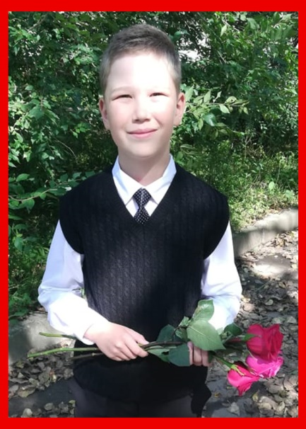
Карепов Матвей, 10 лет

Добрые молодцы
- Бабулечки, а бабулечки, давайте обнимемся!
- Конечно, родной.
- А расскажите мне сказку?
- С радостью, сынок...
Сказку эту мы услышали от своих пап, твоих прадедов.
Давно это было. В 41-м году. Лето... Июнь... Люди жили-поживали да добра наживали; трудились на благо села, страны... К знаниям стремились...
Вокруг травы зеленели, цветы радовали глаз, птицы пели, а самое главное — чистое синее небо и тишина…
Родная земля процветала и крепкой была, но не понравилось это Злодею германскому, и захотел он страну нашу захватить, народ погубить, рабами сделать.
И вот ранним летним утром погнал он свои войска на землю Русскую. Самолёты вражеские бомбы с неба бросали, танки их землю-матушку топтали. Горели поля, избы, деревни. Люди невинные погибали, кого-то увозили, а кто-то в лес уходил. Война началась...
А у страны были добрые молодцы, которые, узнав о беде, решили на службу идти - Злодея изгнать. Много таких, очень много...
Вот и отправились три молодца с врагом воевать. Благословили их матери в путь, к с сердцу прижали; жёны и дети обняли, старшие наставления дали...
Поклонились в пояс матерям, семьям трое молодцев и в путь-дорогу отправились. А в памяти указ держали:
Бороться за мир!
Бороться за землю Русскую!
Бороться за добро!
Бороться за жизнь!
Бороться за Победу!
Трудно было молодцам, ранены были. Но окропят их святой водой - и оживали они, и снова в бой шли, указ материнский знали — воюем за Мир, за Родину, за Мать родную...
Четыре долгих года не было молодцев дома, четыре долгих года гнали Злодея от земли Русской. И вот встретили они Победу: кто на земле родной, а кто — на фашистской. И оставили они там врагам знак, что мы непобедимы…
Вернулись добрые молодцы с Великой Победой, и подарили они её родной земле, всему народу, всем нам!
Теперь этот день — праздник, наш с тобой праздник, праздник всего народа, праздник нашей страны!
- А где сейчас добрые молодцы?
- В нашей памяти, сынок. Это мой отец Василий Ильич Клевов, отец твоего дедушки — Иван Александрович Карепов.
А это, внучек, мой отец - Василий Александрович Малыгин.
Медали и семейные фотоальбомы «История Великой Отечественной войны в судьбе моей семьи» - храни и передавай их из поколения в поколение. Там собраны фотографии, документы, вырезки из газет, рассказы о наших молодцах...
- Спасибо добрым молодцам, моим прадедам, за Победу, за моё мирное детство, за весну, за жизнь...
Никогда не борись против Зла, наш родной, борись всегда за Добро, за Мир и Любовь! В этом и есть наша сила!

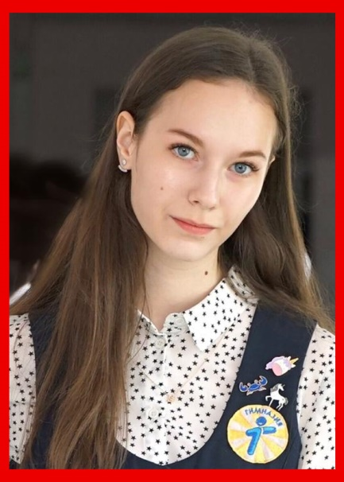
Карташова Эльвира, 18 лет

Спасибо!
По серому, растерзанному от прошедших боёв полю, вдоль узенькой свежевспаханной полоски угрюмо и почти ползком шли три бледные, измождённые женщины, впрягшиеся в плуг. За ручками плуга находилась тоненькая, как былинка, девчушка: казалось, что вот-вот она упадёт, переломившись на несколько частей.
Первая военная весна постепенно вступала в свои права. Несмотря на пасмурный день, громко и весело щебетали ласточки, взмывая в серебряное небо и как бы разрезая его в полёте своими изогнутыми, длинными острыми крыльями, даже не подозревая, что совсем недавно это небо и земля под ним горели неистовым огнём и омывались багряной кровью.
К скорбной упряжке, выполнявшей посевные работы, приблизился солдат с ярко-голубыми смеющимися глазами, из которых так и брызгали лукавые искорки. «Лошадок совсем не осталось, что ль?» - весело спросил боец. Не получив ответа, парень задал новый вопрос: «А собаки хоть есть?» Юная труженица за ручками плуга пристально посмотрела ему в глаза. Солдат, не выдержав такого напора, отвёл взгляд, горестно вздохнул, достал из гимнастёрки вчетверо сложенный листок, сунул его девчонке. Даже не взглянув на лист, из чего стало понятно, что девочка хорошо знакома с его содержанием, громко (откуда только силы взялись в столь тщедушном теле!) свистнула. На её протяжный свист выбежал с заливистым счастливым лаем молодой кудлатый пёсик, такой огненно-рыжий, что на мгновение показалось, будто солнце выглянуло из-за туч и озарило унылое поле своим сиянием.
Боец одобрительно потрепал лохматую собачью голову и накинул ему на шею кожаный поводок. С неимоверной тоской посмотрели на своего верного друга печальные детские глаза, тоненькие ручки взялись за тяжёлый плуг, и бабья упряжка молча принялась за свою нелёгкую работу, постепенно удаляясь от бойца и собаки. Пёс испуганно заскулил, глядя им вслед. Солдат присел на вскопанную борозду, обнял собаку, на что она доверительно прижалась к его ногам. Вглядываясь в грустные собачьи глаза, красноармеец с болью в голосе сказал: «Такие дела, брат, что даже вы, наши меньшие братья, встали на борьбу с мерзким гадом. Тебя обучат, как с седлом, оснащённым взрывчаткой, быстрым броском с короткого расстояния проникнуть под днище танка, привести в действие механизм сброса и тем самым взорвать его. Тебя и всех твоих боевых товарищей будет бояться враг, и никакие попытки применить против вас сетки не помогут, потому что вы проникнете сзади танка, пулемётный огонь тоже беспомощен: вы даже раненые будете идти вперёд – под ревущего фашистского монстра. Ты погибнешь на поле боя, обвешанный взрывчаткой, бросишься под вражеский танк и выполнишь своё единственное задание, но совершишь бесценный подвиг: ценой своей жизни продлишь наши. Мы называем вас всех одним общим именем: «Спасибо!» Оставшиеся в живых никогда не забудут подвига четвероногих бойцов и, вглядываясь в ночное звёздное небо, будут видеть вас в нём».
Скупые мужские слёзы покатились по обветренному лицу, пёс слизал их горячим, влажным языком и уткнулся в грудь солдату. Всей своей открытой собачьей душой он потянулся к человеку, словно пытаясь снять с его души непосильный груз…
Беспощадные годы войны советский народ преодолел благодаря невероятному мужеству, храбрости и бесценному подвигу людей, рядом с которыми сражались их самые преданные друзья и помощники – служебные собаки.
Всё дальше и дальше от нас страшные события Великой Отечественной войны. Проходит год за годом, десятилетие за десятилетием. Многое меняется на нашей земле, но неизменной остаётся Память…

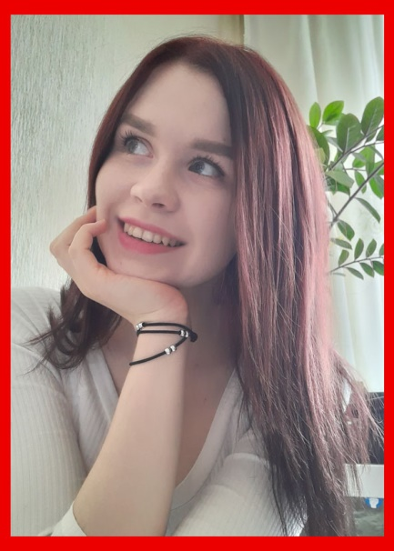
Кудинова Анастасия, 20 лет

По прозвищу «Крылатый»
Я чувствую каждую клеточку себя. Ощущаю, как разгоняется по венам кровь и долбит где-то в районе виска.
«Я смогу», — шепчу про себя уверенно, но внезапно начинаю задыхаться и падаю в грязь. Пропитанная потом и кровью земля попадает на язык – горько, но не от неё: слёзы жгут изувеченные глаза.
Не вижу… Ничего не вижу!
Моргаю, но также – ничего. Пугающая темнота, в которой не видно ни одного лика. Шум, грохот и какофония звуков создают настоящий Ад, где я теряюсь, не в силах подняться.
Боже, помоги мне…
Перекатываюсь с живота на спину и начинаю задыхаться. Горло сжимает: обезвоживание истощает организм. Не могу произнести ни слова – больно. Вырывается только хрип, полный отчаяния и тихой мольбы о помощи.
Но, кажется, никто уже не услышит.
— Илюха! — знакомый голос рокочет где-то сверху: лишь потом я понимаю, что тону в какой-то трясине. Куда меня занесло? — Илюха, вставай!
— Я не… — хочется сказать, что нет сил подняться, но понимаю, что тем самым покажу свою слабость. Раненые конечности засасывает в неизвестную субстанцию с примесью снега. Болото, не иначе. Брыкаюсь, едва ощутимо, однако осознаю, что природа сильнее. Превозмогая бессилие, шепчу:
— Саня, не вижу… Я не… подняться сложно.
— Я помогу! — Кажется, Саня прыгает в ров, ведь чётко слышу, как тяжёлые ботинки приземляются рядом, разбрызгивая грязь. Когда меня обходят и хватают подмышки, узнаю знакомые грубые руки с множеством колец. — Дыши. Через рот дыши, понял?
— Мне бы воды, — едва отрезаю я, кашляя. — Пить хочу.
— Открой рот, — командует Саня и, отодвигая меня в какую-то безопасную твёрдую область, берёт за лицо. — Пей осторожно, холодная.
Как только размыкаю губы, вода врывается в горло – ледяная и колючая. Глотаю и сдерживаю кашель, когда Саня, судя по звуку, выпрямляется. Замирает. Выстрелы, крики и треск гусениц по свежим телам прекращается. Всё словно умирает по щелчку.
— Тихо. — Саня велит мне не издавать ни звука. Он прислушивается и только тогда кидает мне тряпку. — Завяжи. Глаза кровоточат. А ты ещё живой нужен, Крылатый.
— Куда ж я такой?
— Вылечим, — уверяет Саня, затем я ощущаю запах знакомого табака: снова курит. Слева слышится шипение, наверное, тушит окурок. — И не таких лечили.
Я изо всех сил держусь, чтобы не возразить.
— Что там на горизонте?
— Кажись, свобода. Кажись, немцы.
— Засада? — Перевязываю тонкой лентой глаза и вздыхаю: забрали самое дорогое…
— Не иначе. — Саня топчется и тихо садится рядом. За спиной ощущаю толстый ствол дуба, на который откинулся и товарищ. — Двадцать танков вижу, стоят. Фашисты разбежались по баррикадам. Пара минут – и пойдут в наступление.
— Наши? — Вытираю кровь, которая расползлась по всему лицу. — Наших сколько-то?
Саня молчит. Была бы воля – он выкурил бы ещё одну сигарету, но та была последней.
— Нет никого, Илюха. Убили всех.
Тошнота подступает к горлу. Мог бы видеть – убедился бы в этом сам, ведь знал, что Саня не врёт. Мой боевой товарищ всегда держит слово и никогда не прикрывается ложью.
— Как убили?
— Расстреляли. Остались только мы: два холостых патрона…
Я не понимал, от чего меня трясло больше: от зверского холода или страха, перерастающего в скорбь. Не может быть, что все слегли. Быть не может!
Димка Горелов, Лёха Малышев, Игорёк Пономарёв – все погибли. Никого больше нет. Ни одного товарища.
— Что будем делать? — стискиваю зубы, мечтая раскромсать фашистов.
— Стрелять.
— Я остался без глаз, Шуйский, — напоминаю, хватаясь за повязку. Вражеский снаряд взорвался рядом со мной. Итог: лишился зрения и уха.
— А меня подбили в левый бок. — Саня берёт мою руку и прикладывает к влажной ране. — Вот. Продержусь час. Повезёт – два.
— Медсёстры…
— Мертвы, — заканчивает он и перекладывает мою кисть на крестик. Высеченный умелыми руками отца, на толстой веревке из ладана, крест как символ божий греет мою грудь, будто единственная надежда.
— Будем биться до последнего. Бог с нами, Крылатый.
Оледенелыми, почти мёртвыми губами я целую распятье и прячу под однобортную шинель – от неё остались лишь дыры и свисающие лохмотья. Приподнимаюсь с помощью Сани и прислушиваюсь, когда чувствую едкие переговоры на немецком.
— Псы смердящие, — плюет Шуйский, направляя меня в грязевую пучину. — Здесь укроемся: нас не заметят. Дождёмся, пока выползут из танков и начнём стрелять.
— Из чего?
— Видел бы ты, сколько здесь винтовок.
Саня, кажется, смахивает слезу. Затем даёт мне оружие, по весу - заряженное.
— Помни тренировки. Ориентируйся на звук. Пытайся видеть ушами. Патронов здесь достаточно, но вскоре понадобится новая пайка.
Шуйский кладёт в дрожащую ладонь снасти и бьёт меня по плечу.
— Не стреляй попусту. Один выстрел – затишье. Иначе проклятые сразу поймут, где мы. По плану: ждём, пока враг выйдет на разведку. Дожидаемся их скопления в одном месте и идём в бой. Понятно?
Я киваю. Саня Шуйский – командир 26-го танкового корпуса. Широкоплечий, статный мужик с черной бородой и глубокими карими глазами, повидавшими многое на своём веку. Наверное, судьба столкнула лбами нас не зря: мы оба искали отмщения, которое вскоре переросло в желание спасти Родину. Во что бы то ни стало!
— А это, — Шуйский кладёт в мои ладони две холодные, до боли знакомые формы, — на крайний случай.
— Гранаты. — Сглатываю слюну и кладу их рядом с собой, чтобы не потерять. Ищу рукой Саню и кладу изувеченные пальцы на его могучее плечо. — Немцы знают, что остались только мы?
— Они могут подозревать, что мы им тоже устроили сюрприз, Илюха.
Я слышу, как командир чертыхается от боли и выплёвывает кровь. Понимаю, что наши силы на исходе и уверенно говорю:
— Дай мне сигнал, когда они выйдут и направятся к нам.
— Уже.
— Что?!
— Вылезают из укрытий, черти. — Саня кряхтит и садится подле меня.
Я даже представляю, как он выжидает угрозу, направив прицел на врага. Его взгляд – соколиный и проницательный – скользит по горизонту, а твёрдый палец в ожидании гладит курок. — Подходите, миленькие. Я приготовил для вас горячий сюрприз.
Хватаю своё оружие и проверяю его на целостность: карабин заряжен. Винтовка годна. По привычке пытаюсь прищуриться и направить прицел, но вспоминаю, что лишился глаз. Вражеский снаряд лишил меня зрения, зато не слуха.
Нащупывая рукой ногу Шуйского, падаю рядом и ставлю приклад, как обычно, свободной рукой скользя по границам нашего прикрытия. Заснеженный ров, из которого едва видны наши макушки. Нас могут заметить, если станем на голову выше.
— Вот так, — Саня поправляет мою винтовку в нужном направлении и описывает, сколько видит врагов. Я понимаю, что наших боеприпасов хватит, чтобы справиться с ними. — Выжидай, Крылатый.
Наконец, спустя сколько-то времени пустых фоновых звуков, слышу отчётливые хрустящие шаги. Идут. Несколько пар ног проминают сугробы и, кажется, кто-то из немцев обчищает мёртвых, гнусаво смеясь. Гнилые.
— Ждём, — Саня выдыхает: ощущаю, как пар растворяется в холодном воздухе, пронизывающем каждую косточку. — Я скажу, когда стрелять, Илюха, а не то…
Шуйский кашляет и брыкается, сползая. Его винтовка падает к моим ногам, затем грузное тело ложится в промёрзшую почву.
Неужто?..
— Саня! — шепчу, едва сдерживая крик. Бросаю винтовку и наощупь ползу к товарищу. Мои ладони останавливаются на его руках, сжимающих рану: пулевое ранение. Крови он потерял достаточно. Перевязку не делал, а зря! Зря, глупый…
— Саня! - Я бью его по холодным щекам, лишь тогда понимаю, что мои локти, упирающиеся в его грудь, лежат спокойно. Шуйский не дышит. Его ладони ослабли и падают вдоль промёрзшего тела.
— Саня, ну же, не умирай! — Я прибегаю к искусственному дыханию и массажу груди, но тщетно – он потерял много крови. Ранение, судя по всему, серьёзное. Его не спасти. — Саня…
Кладу голову на его лоб и пытаюсь не закричать. Я сильный.
Я сильный. Сильный…
Шуйский ни за что не сдался бы на моём месте. Даже в таком положении. Моё сердце сжимается от нещадной боли. Сперва семья, затем – лучший друг. За что всё это?
На фронт я попал, будучи семнадцатилетним мальчишкой. В 1942 году Сталинград подвергся массированной воздушной бомбардировке, которая почти смешала его с землёй. Четвёртый воздушный флот люфтваффе обрушился на город всей своей несокрушимой мощью и уничтожил более половины жилого фонда. Вся моя семья – отец, мать и сестрёнка Настя – двенадцатилетняя девчушка – погибли. Я – единственный, кто выжил из Птицевых.
Я не знал, что делать, ведь у меня ничего не осталось, кроме всепоглощающей пустоты. Более того, был без крова и пищи. Какое-то время слонялся по улицам в поисках смысла жизни и тогда зарёкся, что однажды у меня вырастут крылья и я отомщу. За семью! За всех!
Возможно, мое желание Бог услышал: меня нашли и забрали на фронт, где пришлось резко повзрослеть. Знакомство с командиром 26-го танкового корпуса Александром Шуйским закалило меня сразу. Мы долгое время не могли найти общий язык: он называл меня неумёхой – я даже оружие не умел держать. Но меня всему обучили, и тогда командир начал смотреть на меня с… уважением, что ли.
Походы и бои бок о бок сблизили нас: мы стали лучшими друзьями, несмотря на 15-летнюю разницу в возрасте. Шуйский рассказал мне о своей семье, о том, как хочет вернуться к жене, а я тем временем поделился утратой, изменившей мою жизнь. Помню, тогда он спросил, покуривая сигарету:
— Ты хотел отмщения?
Я смотрел на семейную фотокарточку: вот мама Лида, отец – Геннадий и сестрёнка Настенька. Все такие счастливые… Но мёртвые…
— Хочу! Однажды у меня вырастут такие же железные крылья, как у того бомбардировщика, и я разгромлю фашистов.
— Знаешь, я не в курсе, жива ли моя жена Анна. — Саня положил её фотографию рядом с моим ботинком, и блики огня осветили белокурое приветливое личико с крупными кудрями. — Но надеюсь, что она в порядке и так же ждёт меня в гостиной в своём голубом платьице.
— А если… её нет? — Я замер, глядя на Шуйского.
Он посмотрел в небо, полное ярчайших звёзд.
— Я буду молиться каждый день, чтобы там ей было гораздо лучше. Но не пойду на путь мести и зла. Запомни, Крылатый - мой друг, что этим ты ничего никому не докажешь. Просто борись. Борись за то, что есть. И пусть не осталось ни одного человека, кто знает тебя, борись ради победы. Однажды твоё имя увековечат в камне и помянут добрым словом через года и века. — Саня сделал долгую затяжку и выпустил облако дыма. — Я давно ужился с тем, что месть – дело слабых. Будь сильнее этого.
Кажется, что нет больше смысла бороться, но громогласные слова Шуйского стучат в голове вновь и вновь, разгоняя кровь. У меня есть целые руки. Ноги. Здравый ум и умения, которыми меня наградил Бог.
Если я не попробую сейчас, то не попробую никогда.
Прилив сил поднимает меня с колен. Я прощаюсь с Шуйским, срывая с шеи крест отца и кладя ему в холодную ладонь: его путь окончен. Пора завершать свой.
Враг близко, судя по шуму: шаги набирают скорость, голоса раздаются отовсюду, а вороны беспокойно каркают, когда несколько танков начинают движение, перемалывая толстыми гусеницами кости моих мёртвых товарищей. Ещё чуть-чуть и меня обнаружат. Стрелять нет смысла. Остаётся единственный выход. Я нащупываю две противотанковые гранаты, оставленные Шуйским. Нужно лишь дождаться максимального приближения немцев. Саня учил действовать осторожно, в самый «разгар», когда враг не ожидает нападения. Проклятые наверняка думают, что русские повержены. Но они ошибаются.
Разговоры становятся смелее, громче, и я слышу, что между мною и немцами всего несколько шагов. Сердце падает в пятки. Я пригибаюсь и беру сразу два снаряда, но замираю: один шанс. Но две гранаты против двадцати танков и пеших немцев. Я смогу? Я смогу!
Размахнувшись, с боевым кличем бросаю гранаты в неизвестность – туда, где больше шума гусениц и шагов. Но прежде чем закрываю уши и ныряю лицом в землю, несколько пуль пронзают моё сердце, лишь после раздаются два оглушительных взрыва. Немцы в панике обследуют территорию и ищут зачинщика, но когда следующая пуля разрывает спину, я улыбаюсь и погружаюсь в пленительную темноту.
Однажды я хотел отрастить железные крылья и отомстить тем, кто лишил меня всего. Но на самом деле они нужны для того, чтобы отправлять в небеса.

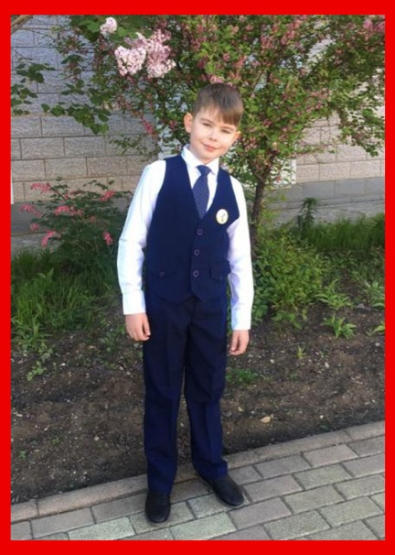
Кудлай Кирилл, 8 лет

Победа – наше достояние
Наш дом стоит на улице Победы,
Ведь улицы красиво называют…
По всей стране есть улицы такие –
Они о прошлом нам напоминают!
Была война – четыре долгих года
Разрухи, голода, бесчисленных потерь!
И было мужество великое народа,
Ему мы славу воздаём теперь!
Героев имена – в названьях улиц,
Бессмертный полк, салюты и парады…

Победа – это наше достояние,
Память о ней – великая награда!
Награда тем, кто уходили в вечность,
Кто выстоял, дождался, победил!
Награда тем, кто майскую Победу
Всем нам ценою жизни подарил!

Праздник Победы
Праздник Победы – 9 Мая,
В нашей стране его все отмечают!
Всё потому, что победу стране
Герои добыли, что в каждой семье!
Память о них в этих семьях хранят,
Им посвящают «Бессмертный парад»,
И за весну, что победною стала,
Благодарят их в сердцах неустанно!
Праздник Победы 9 Мая –
Главная дата, мы все это знаем!
Праздники разные можно назвать,
Но лишь Днём Победы тот список начать!

Ордена
Орден каждый на груди у ветерана -
Это большая душевная рана!
Это товарищ, погибший в бою,
Песнь не успевший закончить свою!
Это деревни, что в пламени пали,
Это дома, что уют потеряли!
Это дороги в дыму и пыли,
Что по войне их так долго вели!
Это землянки, окопы, редуты,
Это команда «В атаку!» под утро!
Это раненья от писем и пули,
Это слова, что во взрывах тонули!
Это мечты, расставания, встречи
И разговоры с бойцами под вечер!
Это последний поход и… Победа –
За ней шёл солдат
и про орден не ведал!
И вот, отстояв дом родной, тишину,
Солдаты вернули к жизни страну…
У них на груди – ордена и медали,
За ними же, в сердце, – военные дали!..

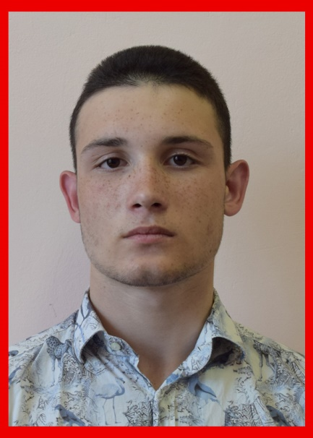
Максимов Егор, 16 лет
Память – преодоление времени,
преодоление смерти. В этом
величайшее нравственное
значение памяти.
Д.С. Лихачёв

Противостоять уничтожающей силе времени
Я люблю здесь бывать. Здесь тихо, нет суеты, и пахнет… прошлым. Здесь – это в школьном музее, посвящённом истории Великой Отечественной войны.
На стенах портреты известных полководцев Великой Отечественной войны. Они выполнены в необычной технике – из окрашенного песка.
Их сделали непрофессиональные художники – заключённые исправительной колонии. Адрес музея – школа при воспитательной колонии для несовершеннолетних осуждённых.
Когда мне рассказали, что в 2016 году в создании музея участвовали и учителя, и сотрудники колонии, и заключённые исправительной колонии, и несовершеннолетние осуждённые, я задумался. Сотрудники и учителя – понятно... Но взрослые, преступившие закон? Они тоже помогали создавать место, куда мы, подростки, могли бы прийти и прикоснуться к истории Великой Отечественной войны.
Значит, Победа в той страшной войне важна для всех? Значит, существует та самая «генетическая память» – память, переходящая от одного поколения к другому? И как бы ни сложилась судьба, большинство наших соотечественников гордятся нашей Победой!
Фотографии... Бессмертный полк… М.П.Жарков – дедушка учителя школы - рядовой, погиб в 1943 году. А.М.Капков – дядя сотрудника воспитательной колонии – прошёл всю войну, награждён орденом Отечественной войны II степени. З.Е.Березина (Максимова) – моя прабабушка.
В ноябре 1931 года семью Егора Павловича и Марии Трофимовны Максимовых объявили кулаками. Родителей арестовали, а детей (старшей, моей прабабушке Зое, было всего 9 лет, самой младшей сестрёнке – один месяц) отправили в детский дом. Через два месяца Марию отпустили, она забрала детей, а Егор был отправлен на строительство московского канала, а потом выслан в Казахстан. Чтобы выжить. Зое пришлось помогать матери: забыть об учёбе (она так и осталась с одним классом образования) и пойти работать к чужим людям в няньки. Зато младшие смогли учиться. Жизнь понемногу налаживалась, но 23 июня 1941 года из райцентра приехала машина, и военный комиссар объявил, что Германия напала на Советский Союз. В этот же день стали забирать всё мужское население старше 18 лет. Братья были моложе, но их отправили в МТС учиться на трактористов. Население забыло про отдых и сон. Работали по 14-16 часов в сутки: выращивали урожай, стригли овец и вязали носки, рукавицы, валяли валенки. Всё шло на фронт! Плата за труд – скудный паёк. Но все думали только о победе. С фронта приходили известия, что враг подошёл к Волге, идут бои за Сталинград. Почтальоны всё чаще приносили в дома похоронки и повестки.
В ноябре 1942 пришла повестка и прабабушке. Она была призвана в трудовую армию - сопровождать обозы, доставляя продукты на фронт. Иногда приходилось в день проходить по сотне километров, вброд перебираться через реки, уже покрытые шугой. Затем её перевели на строительство Воткинского военного завода. В декабре 1944 года прабабушка заболела сложной формой воспаления лёгких и её комиссовали.
За вклад в Победу Зоя Егоровна Березина награждена медалью «За Победу над Германией», медалью «Трудовой фронт».
В 1972 году семья Максимовых была реабилитирована. Прабабушка прожила долгую жизнь – 95 лет. Никто и никогда не слышал от неё жалоб на болезни и невзгоды. Своим детям, внукам и правнукам она постоянно повторяла: «Я осталась неучёная, а вы учитесь».
Находясь в закрытом учреждении, многое переосмысливаешь. Перечитываю по несколько раз запись в Книге посетителей музея, которую оставила бабушка, когда была здесь на экскурсии в День открытых дверей: «Спасибо за то, что создали музей, за память прошлых лет!» Смотрю на портрет прабабушки, мысленно прошу прощения.
Какими они были тогда молодыми! Как им хотелось жить полной жизнью! В колонии я сыт, мы учимся в школе, для нас проводят мероприятия, организуют кружки, секции. Но всё равно постоянно помнишь, что ты во многом ограничен: в передвижении, в общении с родными и т.д. Я понимаю, что в этой несвободе виноват я сам. А военное поколение было просто поставлено перед фактом: борьба ценою своей жизни за свободу для будущих поколений или рабство, уничтожение как нации.
Цена Победы… Центральное место в музее занимают диарамы: «Дорога жизни», «Курская битва», «Бои за Сталинград», «В блиндаже». Для тех, кто впервые приходит в музей, это самое интересное. Хочется рассмотреть каждый фрагмент: солдатиков, танки, самоходные орудия, грузовики, снег, разрушенные дома. Экспозиции разработаны и созданы ребятами вместе с учителем истории. Сегодня те воспитанники, которые стояли у истоков школьного музея, проводят экскурсии для гостей. Они разбираются в видах вооружения как советской, так и немецкой армий, могут многое рассказать о событиях, которым посвящены экспозиции. Ребята объясняют, что невозможно создать исторически точную экспозицию, если не знаешь фактов, не рассмотрел досконально фотографии военных лет.
Рассказывая о Курской дуге, показывают реальные вещи, найденные при раскопках на месте танкового сражения и присланные в школьный музей: солдатские каски, котелки, осколки снарядов. Я всегда с осторожностью прикасаюсь к солдатским вещам: мне кажется, что они до сих пор хранят тепло своих хозяев.
Музей живёт насыщенной жизнью: конкурсы чтецов, встречи с участниками военных действий, проведение мероприятий, посвящённых наиболее значимым датам Великой Отечественной войны, создание новых экспозиций. В развитии музея есть и мой небольшой вклад - я помогал в каталогизации экспонатов. Это важно – участвовать в формировании «генетической памяти» у моих ровесников.
В декабре 2017 года при музее начал работу волонтёрский корпус «Наследники Победы». Наш корпус уникальный - он единственный в регионе, действующий при школе закрытого типа. Мы сами разработали форму: футболки цвета георгиевской ленты, эмблему. Члены корпуса являются шефами социально-реабилитационного центра для несовершеннолетних: выезжают в центр с беседами, с мероприятиями. Мы находимся на одной волне с молодёжью города, региона. Ни одна акция не проходит без нашего участия. В 2018 году нашу работу отметил Благодарностью Председатель Законодательного собрания Еврейской автономной области.
«Беспамятный» – это прежде всего человек неблагодарный, безответственный, следовательно, и неспособный на добрые, бескорыстные поступки. Я не хочу быть «беспамятным», поэтому я волонтёр.
В преддверии празднования 75-летия Победы в Великой Отечественной войне я хотел бы пожелать нашему народу, особенно молодёжи, не поддаваться тем, кто пытается изменить историю, испортить нашу «генетическую память». Чтобы этого не произошло, и нужны в каждой школе, в каждом населённом пункте музеи памяти Великой Отечественной войны. Экспонаты для них найдутся, потому что в нашей стране нет семьи, в которой не было бы участника, очевидца событий военного лихолетья. А ребят, участвующих в поисковой работе, создающих своими руками экспозиции, рассказывающих сверстникам о судьбе своих близких, невозможно обмануть: они не просто прикоснулись к истории, а обожглись ею. Пока будем гордиться той Победой, и помнить о её цене, её никто не отнимет.
Память противостоит уничтожающей силе времени.

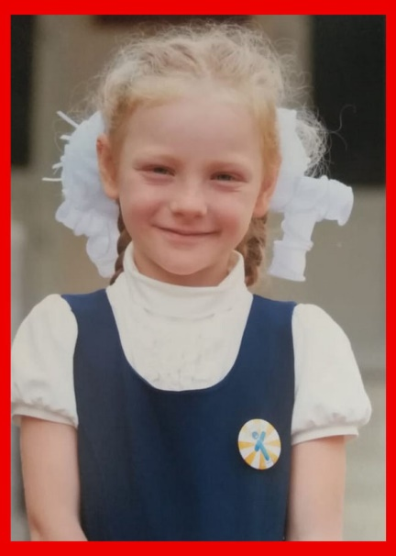
Мартыновская Екатерина, 7 лет

Маленькие герои
Наступили долгожданные весенние каникулы. Уже на следующий день меня отвезли в деревню к бабушке. К сожалению, у мамы работа и она остаться не могла, поэтому перед отъездом она сказала мне, чтобы порешала задачки и не забывала почитать.
Прошло два дня, и я спохватилась:
- Бабушка, а что же я буду читать? Я из дома ни одной книги не взяла.
- Не переживай, вон у меня целая полка книжек твоей мамы, иди, выбирай любую.
Это я математику не люблю, а читать мне очень даже нравится, поэтому я сразу же побежала к полке. Сколько же здесь было книг! Я решила выбрать какие-нибудь веселые рассказы с красочными картинками. Долго перебирала книги - это сказки, это рассказы Михаила Пришвина, и тут мне на глаза попалась старая, потрёпанная книга Льва Кассиля «Рассказы о войне», в ней лежали закладки, на которых было что-то непонятно написано мелким маминым почерком.
- Бабушка, а что здесь написано? О чём эта книга?
- О Великой Отечественной войне, - ответила бабушка.
Я сказала, что много слышала о войне, о подвигах наших солдат, о блокаде Ленинграда, про то, как люди умирали от голода прямо на улицах, о девочке Тане Савичевой.
- Бабушка, как же ей, наверное, страшно было одной остаться!
Бабушка вздохнула:
- Всем пришлось нелегко во время войны - и взрослым, и детям. Но дети на фронте и в тылу тоже как могли, сражались с фашистами. А сколько героических поступков они совершили!
Она взяла из моих рук книгу, открыла и прочитала название «У классной доски».
- Почитаем?
- Почитаем, - согласилась я.
Мы обнялись, сели на диван, и я стала читать вслух о школьниках, которые, несмотря на угрозу расправы, не выдали своих отцов, старших братьев и односельчан, сражавшихся в партизанском отряде с немцами: о смелой Саше Капустиной, находчивом Косте Рыжкове и Сене Пичугине. В этот вечер мы ещё долго говорили об этих маленьких героях.
Засыпая, видела я на месте этих ребят себя, моих одноклассников и нашу учительницу и думала: «А мы смогли бы так: испугаться, но не сдаться?»


Милак Валерия, 17 лет

Августовский цветок
Спустя пару месяцев после Победного мая дали мне за мои ордена и медали какие-то специальные талоны, чтобы я могла пойти в военторг и купить что-нибудь. Я купила себе сапожки резиновые, тогда самые модные, купила пальто, платье купила, ботинки. Шинель решила продать. - Эх, заживу, - подумала я.
Иду на рынок... Пришла в летнем, светлом платье... С заколкой в волосах... Но… что я там увидела? Молодые ребята без рук, без ног... Весь народ воевавший... С орденами, с медалями... Женские бюстгальтеры, бельё. У кого руки целые - ложки самодельные продаёт. А другой... Без рук, без ног... Совсем немощен, высокий был. На лице морщины и полосы выцветшей от слёз кожи, а взгляд - бурным потоком вот-вот разольётся скорбью: «Я в семье самый высокий был, - мне мама так часто говорила, - но больше сказать не сможет!» Копеечку просит... Никаких инвалидных колясок у них не было, они ездили на самодельных досках, толкая руками. Пьяными были с самого утра. Пели "Позабыт, позаброшен, не убит, а покошен". Вот такие сцены...
Я ушла, так и не продав свою шинель. И сколько я жила в Москве, лет пять, наверное, не могла ходить на рынок. Я боялась, что кто-нибудь из этих калек меня узнает и крикнет: "Зачем ты меня тогда из-под огня вытащила? Зачем спасла меня?"
Я вспоминала одного молодого лейтенанта, у него были глаза подстать василькам на поле - глубокие и родные... Его ноги... Одна отрезана осколком, другая ещё на чём-то висела... Перевязывала долго... Под бомбами... А он всё кричал мне: "Не тяни! Добей! Добей, милая... Я тебе приказываю..." И каждый раз, засыпая, я вижу их - пару нетленных васильков, боясь, что когда-нибудь увижу их вновь.

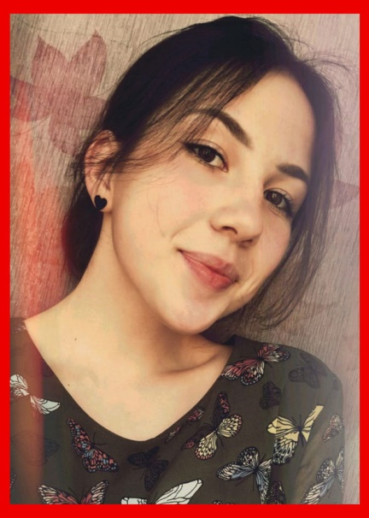
Петелина Валерия, 17 лет

Страницы жизни
Жизнь, зачем ты мне дана?..
Миллер Б.И.
На самом краешке Ленинского района расположено небольшое село Лазарево, численность жителей которого не превышает и тысячи человек. Летом село купается в зелени садов, осенью - пестрит изобилием красок, зимой - укутано снежными сугробами, а весной – щедро омывается водами речки Унгун. Укрытое от ветров сопками Гиганихой и Зайчихой, Лазарево согревает теплом своих жителей. Лучшего местечка для счастливой жизни и не найти...
Сегодня мне исполнилось 84 года, оглядываюсь назад, перелистывая страницы моей долгой жизни… Могу ли я назвать её счастливой?
  - ***
Фамилия Ушаковых известна не только в селе Лазарево, но и в нашей области, уроженкой которой являюсь и я. Родилась в 1936 году. Раннее детство было счастливым: воспоминания расплывчаты, но в них витают уют, домашнее тепло, беззаботность, братья и сёстры-непоседы!.. Каждый день будто пропитан запахом свежего хлеба, который пекла мама, и горьковатого дыма папиросы отца… В 1941 году отец ушёл на фронт, его запах исчез вместе с ним. Великая Отечественная война началась, когда мне было пять лет. Мама работала с утра до вечера, а мы, четверо детей, находились в детском садике. Удивительно!.. Была война, но детей кормили хорошо, заботились о них, берегли… У каждого из ребят в нашей семье были свои обязанности, без дела никто не сидел! Я кормила поросёнка…
  - ***
В 44-м году пошла в школу, учились два класса в одном: первый и второй. Взрослели рано. У старших детства, можно сказать, и не было. Всю войну они вместе со взрослыми трудились в колхозе. Малыши, напротив, были окружены трепетной заботой. Тогда не разбирали, кто родной, кто чужой. О том, что идёт война, мы, дети, конечно, знали. Помню, когда ложились спать, вещи раскладывали так, чтобы в любой момент можно было быстро одеться. Часто слышался гул самолётов, грохот больших машин: это лётчики нашего военного аэродрома не спали, пока Родина в опасности. Помню и бомбоубежище военных, где, как нас учили, можно было спастись… Рядом с лётчиками всегда было тепло и спокойно. Они подкармливали детей, а сельчане им несли молоко и яйца.

  - ***
В 46-м году я, ученица третьего класса, уже многое понимающая девочка, вернулась из школы. Дома всё было в точности так, как и прежде, но, оказавшись на пороге, я замерла... В воздухе чувствовался горьковатый дым папиросы… Поняла сразу: отец вернулся с войны! Живой!.. Невозможно передать того чувства, которое овладело мной, когда я вошла комнату. Ком сдавил горло, слёзы радости текли по щекам. Это был праздник! Отец, Ушаков Иннокентий Васильевич, прошёл всю войну (Польша, Чехословакия, Румыния, Венгрия), брал Берлин и вернулся!.. Он умер в 1976 году, спустя 30 лет, так и не рассказав нам, своей семье, каким ужасным было время на фронте, что он видел своими глазами, как переносил тяготы голода и холода. Об этом папа всегда молчал…
  - ***
1950 год… Закончив школу, я поступила в ФАШ (фельдшерско-акушерскую школу) города Биробиджана. Учиться тогда было тяжело, но интересно. Самые счастливые годы - студенческие. Юный Биробиджан тогда просматривался как на ладони. Болота, кочка, от которых сегодня не осталось и следа. Можно сказать, что улиц-то было всего две, где по два четырёхэтажных кирпичных здания и четыре двухэтажных - деревянных. Бирушка тоже была молода: с одного берега на другой по камням можно было перебраться… Деревья по улице Комсомольской сажали мы, будущие медики…
  - ***
Успешно сдав экзамены в фельдшерской школе, я была распределена в посёлок Новый Облученского района. Захолустье!.. Добраться можно было только самолётом. Высадили меня посреди тайги… Дорог нет… До ближайшей больницы тринадцать километров через лес, поэтому и рожали, и болели дома. Меня, восемнадцатилетнюю девушку, без опыта работы, люди ждали с нетерпением. Валентиной Иннокентьевной звали… А кругом тайга… На вызовы добиралась то пешком, то на лошади, а позже и трактор освоила... Однажды лошадь понесла так, что чуть не убила меня - спрыгнуть удалось не сразу, чудом осталась жива... Страшно было, но деваться-то некуда: люди верили в мои силы…
  - ***
С 1962 года в родном селе работала фельдшером. В Лазарево народу проживало много: село росло, строилось. Праздники отмечали всем народом: гуляния, рыночная торговля, спортивные состязания. Совхоз «Унгунский» укреплялся, обеспечивая людям уверенность в завтрашнем дне… 50 лет была заведующей ФАПа: трудовая книжка заполнена благодарностями, в ЕАО - на «Доске Почёта». Сегодня на пенсии… До последнего ходила на вызовы: больному ведь не скажешь, что мне уже было нелегко… Теперь сами сельчане идут ко мне: кто за советом, кто с больным ребёнком на руках… Не забывают…
  - ***
2020 год… Листая страницы своей жизни, всё чаще думаю о родной сторонке, её будущем… Люблю своё село. Не променяю его ни на какие блага. Люблю тишину, раздумья, спокойствие… Что может быть лучше жизни под мирным небом? Люблю свою Родину - защитницу простого человека, труженика, заслужившего долгую счастливую жизнь…

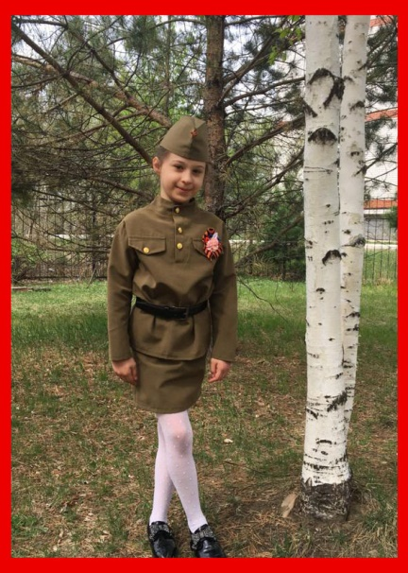
Потетюрина Анастасия, 8 лет

***
Война - это страшное слово!
Война - это голод и смерть!
Погибшие наши герои
Шли в бой, чтобы там умереть.
Я знаю войну по рассказам,
По фильмам о ней узнаю,
Как русские наши солдаты
Спасали Отчизну свою.
Давно отгремели сраженья,
Но помнить - каждого долг.
В честь тех, кто погиб в сраженьях,
Создали Бессмертный полк!
Мы - дети Великой державы,
И счастье, что в ней я живу,
За мирное, светлое детство
Спасибо я им говорю!

***
9 МАЯ – праздник Победы !
В этот день окончилась война.
Сколько жизней, понимаем,
унесла она!
В каждом городе есть скверы -
В память о войне они!
В этот день там зажигаем
Вечные огни.
Там, на плитах на гранитных,
Героев имена!
За Великую Победу
жизнь их отдана !

Детям блокадного Ленинграда
Жуткий холод город окутал,
На три года замкнулось кольцо,
Дети войны пережили тот ужас,
Горе узнали… Какое оно…
Дети военные, счастья лишённые,
Детство счастливое мимо прошло,
Столько беды на долю им выпало!
Дети блокадные! Им-то за что?..

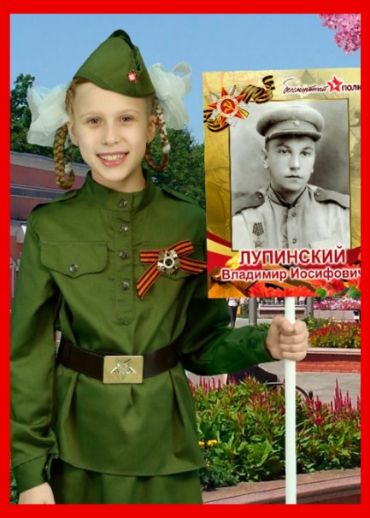
Саламатина Мария, 10 лет

Мы помним…
Солнце ярко светит, май!
Весь Арбат в цвету,
Громче, музыка, играй,
я портрет несу.
На портрете прадед мой,
он – герой войны,
Орден Славы боевой -
нет ему цены.
Сквер Победы, имена
врезаны в гранит:
Помнит всех бойцов страна,
каждый не забыт.

9 Мая – праздник Победы
Девятое Мая – праздник Победы:
Победили в войне отцы наши, деды,
Чтоб счастливо в мире жили все люди:
Их подвиг вовеки мы не забудем!

Бессмертный полк
Мы в мае празднуем Победу, каждый раз
Идёт в колонне наш Бессмертный полк -
Войны герои до сих пор средь нас,
Не забывать их - наш священный долг.
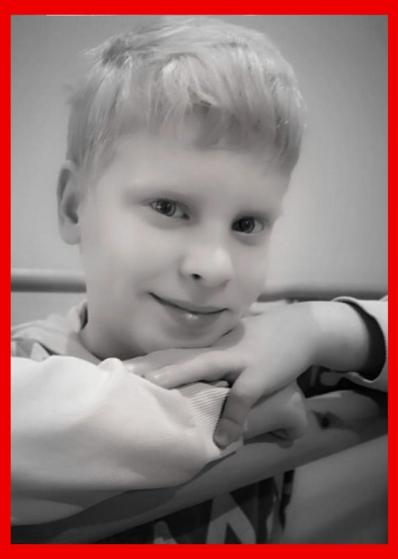
Сергеев Роман, 8 лет

***
Тот май с цветущими садами,
Увы, увидели не все…
Такой исход они не выбирали сами –
Остаться фоном к черно-красной полосе.
Но цель достигнута – война убита!
Как жаль, что только той ценой,
Которая в сердцах навеки болью вбита,
Дарящая им вечность и покой.

Нам жить и помнить…
Нам жить и помнить о войне,
О тех героях, что теперь не с нами,
О тех слезах, что пролились рекой
Их жёнами, отцами, матерями.
Нам жить и помнить о весне,
Которую так долго ждали,
Принесшую покой стране,
Дарящую награды и медали.
Нам жить и помнить, чтобы те,
Чьё имя выбито на обелиске,
Зарытых где-то глубоко в земле,
Прочли «Благодарю!» на наших лицах.
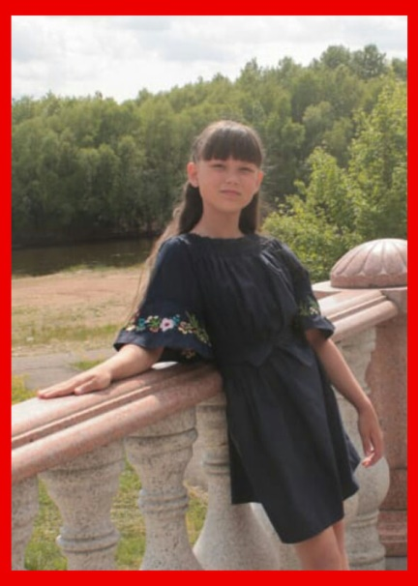
Сираждинова Валерия, 10 лет

Рассказ бабушки
Однажды гостили мы у папиной бабушки. Бабе Лене исполнилось 86 лет. Мы приехали её поздравить, подарили подарок, настроение было хорошее. Вся родня села за один большой стол. Мы с сестрой немного заскучали и начали баловаться: толкались, хохотали, кидались едой. Баба Лена, когда заметила, изменилась в лице, стала хмурой и, задумавшись, спросила: «Лера, ты знаешь, как тяжело без еды?»
Я сначала и не поняла, что имела ввиду баба Лена, поэтому молча покачала головой. Тогда бабушка начала рассказ о своём тяжёлом детстве. Далее - со слов бабушки.
Я ведь, внученька, в войну примерно твоего возраста была, когда отца и старшего брата на фронт отправили. Мама в колхозе дояркой работала, так ещё и на завод ходила, шила фуфайки для солдат. И я одна с тремя младшими сёстрами осталась за хозяйку. Есть нечего было, на семью - краюха хлеба, приходилось из дроблёнки детям кашу варить, да не всегда на молоке. Иногда мама приносила с завода пряники - сухие, твёрдые… Нажую пряник да в марлю: годовалой сестрёнке дам, чтобы не плакала от голода. А последняя зима перед победой самая голодная была, у соседей двое детей умерли, а мы выжили. С того времени сёстры мои меня “мамкой” звать стали. Это сейчас еды вдоволь, вот даже играетесь с ней, а я по сей день голода, как огня, боюсь. Цените мирное небо, нам меньше вашего повезло!
С тех пор я к еде бережнее отношусь, стыдно стало перед бабушкой, тяжело ведь ей было…
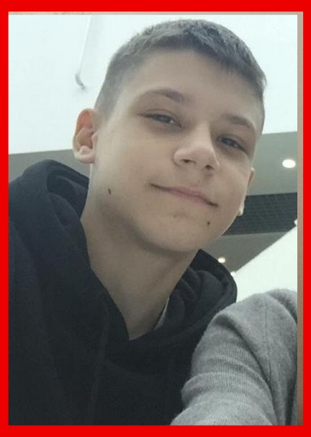
Филиппов Михаил, 15 лет

Тёмка, привет!
Где ты, друг мой? Жив ли? Так хочу верить, что жив, бродяга. Так мы с пацанами называли тебя за страсть к путешествиям. Ты помнишь, какое яркое солнце сияло над нашим двором? А дуб, наш штаб, помнишь? Как же было хорошо тогда: весь мир был какой-то прозрачно-душисто-радостный. И мы казались себе капитанами наших судеб. Где всё это?
Тёмка, я в концлагере. Как хочу, чтоб ты не знал, что это. Это завод для уничтожения людей. Нам такое и присниться не могло. В воздухе всегда пахнет горелым. Страх смерти, кажется, пропитал каждый камень, решётку, нары бараков. В бараках живут люди… или то, что осталось от них. Страх забрался в каждую клеточку мозга. Голод, мучительный голод. Промозглый холод… Где наши? Будем ли мы жить? Чтобы сохранить себя, способность мыслить, пишу письмо. Это как протест. Пишу - значит живу, слова русские - значит за мной весь люд русский, сотни поколений, Александр Невский, Дмитрий Донской. И расправляются плечи, поднимается голова. Но фашисты выбивают из пленных остатки человеческого достоинства вместе с зубами, ломают его изощрёнными пытками. Тут один фашистский гад придумал, как довести человека, как он говорит, не испачкав рук. Ходит тут, весь холёный, в белых перчатках. Хлыстом помахивает. Чуть что, сразу по лицу своей плёткой: кровь так и брызжет. Так вот: станок изобрёл этот рационализатор. Мой сосед по нарам побывал в его руках. Закапывали пленному в нос обыкновенную воду, но… доведённую до 100 градусов. На 20-й капле несчастный сошёл с ума.
Эх, Тёма… КАК ХОЧЕТСЯ ЖИТЬ! Как хочется видеть мирное синее небо, не слышать визг пуль, свист снарядов, дышать чистым воздухом, а не гарью и пеплом. Как хочется мира!
Не уверен я, что это письмо дойдёт. Одна медсестра из наших на волю выходит, может, аусвайс у неё. С ней передам. Есть тут ещё люди. Русские офицеры, подбадривают, не дают упасть духом. Видел бы ты их: тощие, чистые скелеты, а глаза горят, слова нужные находят. Возле них легче верить в нашу победу. Как от чего-то родного теплом веет, и кулаки крепче сжимаются.
Если увидят, что пишу - смерть! Тут за всё - смерть. Я понял: за всё хорошее - смерть. За поддержку товарища, за сухарь, переданный другу, даже за улыбку! Тот бешеный немец ушёл на какое-то время, и я тороплюсь дописать тебе. Надзиратели бьют меня, но я стойкий! Пару синяков, и они отстали, правда, рёбра болят. Кормёжка здесь ужасная. Хуже ты ничего не пробовал, наверное: помои после солдатской столовой, разбавленные водой из пруда, с тиной! Извини за почерк, все пальцы перебиты да мозоли кровят.
Тёмка, где ты, бравый гвардеец? Надеюсь, у тебя всё хорошо и ешь ты русский хлеб. Здесь одна только мысль - о еде. Выживи, Тёмыч. Ты самый стойкий из нашей компании. Русский богатырь. Дух несгибаемый.
В этом лагере всё строго. Встал, работа, баланда, снова работа, баланда, судорожный сон. Я совсем исхудал здесь, по ощущениям - так на тридцать кило... Работа трудная и бесполезная: бетонные плиты перетаскиваем из одного конца площадки в другой! Специально, чтобы сдохли быстрее, без цели. Был бы ты тут, показал бы этим немцам. Побег бы точно сварганил. Каждый день стоит гул паровозов, очень неприятных. Они, как хищники, раскрывают свои пасти, и оттуда выходят люди. Очень замученные люди. Смотреть на них запрещено, за это бьют по глазам. Но я очень аккуратен, ты же помнишь, как мы играли в шпионов. Людей я этих не знаю, они разных национальностей. Их уводят за забор, в жуткие строения с огромными трубами. Мне рассказывали, что никто оттуда ещё не выходил живым. Я даже боюсь представить, что там…
Тёмка, передай нашим, что творится здесь. Пусть крепче бьют немчуру поганую. Сил нет держаться. Эти фашисты - нелюди. Нет в них ничего человеческого. Зверьё, они поставили себя вне закона. Такое нельзя ни понять, ни простить. А самое главное - нельзя забыть. Чтоб никогда не повторилось.

Твой верный друг и товарищ Лёша Патронов.
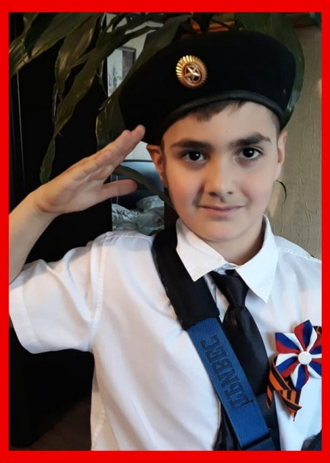
Хемчян Арман, 10 лет

Письмо прапрадеду
Здравствуй, дорогой прапрадедушка! Мы с тобой не виделись, но мама много о тебе рассказывает. Говорят, если беседовать с прошлым, то становишься мудрее и добрее. Я читаю, смотрю фильмы о войне, её героях - о рядовых и офицерах. Казалось, что-то знаю. Но почему-то именно мамины рассказы больше всего сближают с тем временем. И тебя я вижу почти ясно.
Теперь я знаю, что война тебя испытала крепко. Попал в плен к фашистам, но выжил, бежал. Долго воевал в отряде партизан. Как здорово, что ты вернулся домой живым и невредимым. Наступило мирное, но трудное время. Много работал, вырастил троих детей, успел увидеть внуков и даже первую правнучку - мою маму.
Мне жаль, что ты не дождался меня. Ведь мы могли бы вместе беседовать. О многом хочется расспросить тебя. Рассказал бы о войне, о своих полковых друзьях, о жизни в плену и тяжёлых послевоенных годах.
Ты, вероятно, удивился бы, увидев, как каждый год 9 Мая огромная река людей под названием «Бессмертный полк» собирается и движется, гордо неся фотографии своих родственников, воевавших в годы Великой Отечественной войны. Твоя семья - я и мои родители - идёт со всеми вместе. Но хотел бы я идти не с твоей фотографией, а с тобой, держа тебя за руку. Мне представляется, что рука у тебя широкая, тёплая и крепкая. Я тоже крепко держал бы твою руку. Наверное, это непросто - идти среди портретов тех, кто не дожил до Победы, не вернулся домой. Но ты держал бы меня за руку и чувствовал мое уважение и любовь. Я уверен, что благодаря нашей памяти ты будешь жить ещё долго-долго! А я передам рассказы о тебе своим детям, как это делает моя мама. Когда-нибудь.
Конечно, нельзя сказать, что мы поговорили. Ведь многие ответы на свои вопросы я придумываю сам. Но чем больше спрашиваю, тем больше хочу узнать. Одно мне ясно - войны быть не должно!
Не знаю, стал ли я умнее и добрее, но словно понятнее и ближе становишься мне ты. Мне это важно - чувствовать и знать своих предков.

С любовью твой праправнук Арман.
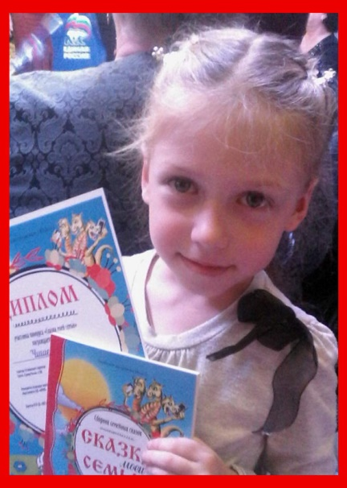
Чишевская Таисия, 9 лет

Сказал мне тихо дед тогда...
- Украинский тихий посёлок, -
Рассказывал дед мне когда то, -
Я был семилетний ребёнок -
Лет для войны маловато.
Всё было спокойно и тихо,
Размеренной жизнью мы жили,
Фашистское грянуло лихо,
Ух, страшные дядьки то были!
Я помню, как в старых галошах -
От папки на память остались:
По полю бродил, а в ладошках
Три зёрнышка крепенько сжались.
Весь день я искал их для мамки,
Уж вечер совсем наступал,
И вдруг мотоцикл, собаки…
Догнали меня, я упал,
Свернулся калачиком тихо,
Лежу, страшно так, не дышу.
А эти немецкие психи
Смеются, но я не спешу:
Пусть потешаются гады,
Всё ж надоест и уйдут.
И правда, ушли безоглядно,
До дому я побежал,
Хватило пяти минут…
Ух, доставалось тогда детям,
Взрослели, хошь не хошь,
Вставали рано на рассвете,
В войне ты всяк пригож.
Вы мир свой, внученька, любите:
У вас в достатке хлеб, вода,
Судьбу за все благодарите! -
Сказал мне тихо дед тогда
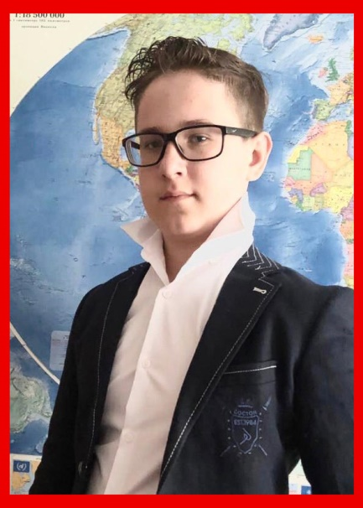
Шапиро Лев, 11 лет

Свет надежды
Так тепло... даже жарко... а теперь холодно... Чувствую, что меня куда-то льют, а теперь я ощущаю свою форму. Я длинная, умеренно упитанная, от меня исходит приятный запах. Надо оглядеться. Рядом со мной такие же, как я, такой же формы, цвета. Наверно, это мои братья и сёстры! Прошло немного времени, все оживились и начали галдеть. Было очень весело. Но потом пришёл какой-то человек, он был бледный, губы очень сухие, но в глазах был такой задиристый огонёк! Мне он понравился. Мужчина взял в свои тёплые руки коробку, в которой лежали мы, и куда-то понёс.
Было очень интересно! Мы всё гадали, что же нас ждёт впереди? Нас везли долго. Дорога была, по всей видимости, разбита, потому что нас очень сильно трясло. Мы часто вскрикивали от неожиданных взрывов. Было очень шумно, крики, стоны, лязг железа был отовсюду. Нам стало страшно... Мы скучали по нашему маленькому свечному заводику, там было тихо и тепло...
Вдруг машина остановилась. Мужчина взял нас в руки и куда-то понёс. Он остановился, и в маленькую щель коробки я старалась разглядеть человека, с которым он говорил. Это была женщина. Возраст определить не могу, на лице скорбь. Рука у неё в бинтах. В глазах слёзы. Они обнялись и разошлись. Я с ужасом ждала продолжения.
Нас внесли в какое-то помещение. Там было много людей. Все они были почему-то в бинтах. Многие лежали и стонали. Кто-то играл на гармошке, кто-то читал книгу, а кто-то активно о чём-то спорил с соседом. Наш сопровождающий открыл коробку и стал ставить нас на тумбочки. Остальных понесли дальше.
Меня с братьями занесли в чистую-чистую комнату. Там было очень интересно. Посреди комнаты стоял стол, покрытый белой тканью. Над ним висела большая лампа. Около основного стола стояли маленькие столики, на которых было много разных непонятных инструментов. Было тихо.
И тут тишину нарушила своим приветствием большая лампа!
Она стала рассказывать, где мы находимся. Оказывается, мы в операционной! Здесь спасают жизни раненым. Лампа много рассказывала про свой ежедневный подвиг. Как она помогает хирургам во время многочасовых операций. Мне эта задавака не понравилась. Слишком много в её речи было: я, я, я.
Неожиданно открылась дверь, в комнату вошли какие-то люди. Они были в белых халатах, на их лицах была тревога. Вслед за ними зашёл молодой парень, он был очень встревожен, глаза его бегали, он что-то очень быстро и несвязно говорил. На руках он держал, по всей видимости, девочку. Глаза её были закрыты. Даже сквозь полумрак в комнате было видно, что она очень бледна. Дышала очень часто. Девочка была вся в крови!
Люди в белых халатах забрали малышку. А парень только и твердил: «Спасите мою сестру, пожалуйста, она единственная осталась у меня!»
Доктора положили девочку на стол, зажгли большую лампу и начали что-то делать. Вдруг раздался очень сильный взрыв, и лампа погасла. Все засуетились, пытались запустить свет, но ничего не получалось. Я видела, как встревожены люди в халатах, а девочка лежит и стонет! Врачи кричали: «Нам нужен свет! Срочно! Она умирает!» И тут взгляд одной очень молоденькой девушки, которая больше всех старалась запустить лампу, упал на коробку, где лежали мы. Она схватила меня и зажгла! Я вспыхнула! Я поняла, для чего мы здесь: нам нужно светить! Девушка очень бережно держала меня около этой маленькой девочки! А доктор колдовал над ней! Он был напряжён, глаза его уставшие, но очень добрые, были сосредоточены. Его губы твердили: «Только бы успеть, только бы успеть...» Я понимала, что от моего света зависит жизнь этой девочки. Я очень старалась, чувствовала свою ответственность, но понимала, что меня осталось совсем немного... Я не подвела, я горела до последней капли воска. И вот доктор сказал: «Всё, успели!» И я от усталости потухла...
Так свет от обычной свечи помог маленькой девочке, помогал выживать людям в тяжёлые времена войны, он был очагом в доме, был светом надежды на победу.
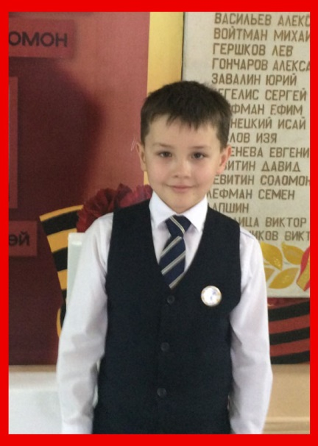
Швецов Павел, 11 лет
Вот о вас и напишут книжки…
А. Ахматова
75 лет Великой Победе – особая, святая и печальная дата. Очень мало осталось свидетелей самой страшной из войн. Они уходят…
К счастью, мой прадед Якимов Константин Григорьевич ещё жив и может рассказывать мне о войне. Он был призван на фронт, когда ему было 18 лет. Сейчас ему 95, он инвалид Великой Отечественной войны, награждён медалями и тремя орденами. В 1944 году был ранен под Смоленском и комиссован.
Ещё у меня был один прадед - Швецов Петр Денисович, который, к сожалению, ушёл из жизни в 2016 году, на 92-м году жизни. Он участник Великой Отечественной войны, находился в рядах Рабоче-Крестьянской Красной Армии. За участие в войне с фашистской Японией в 1945 году награждён орденом Отечественной войны. В 2015 году принимал участие в мероприятиях по празднованию 70-летия Победы в Москве. Оттуда привёз мне в подарок памятные бинокль и набор монет, эти ценные подарки я храню с любовью и всегда буду помнить его.
9 Мая 2019 года от моего прадеда Константина Григорьевича я получил очень ценный подарок - книгу «Главные документы Великой Отечественной Войны». Из этой книги я узнал много интересного. Благодаря победе наших прадедов над фашистами над нами мирное небо. У детей есть всё необходимое для радостной и счастливой жизни, а вот дети войны были лишены всего, даже самого необходимого. Меня поразило то, что молоко, хлеб раздавали детям по карточкам по 200 граммов в сутки, нужно было вставать в 5 утра и идти за хлебом.
Вся страна помогала фронтовикам, женщины вязали, шили тёплые вещи, несли их на приёмные пункты, хотя сами в них нуждались. В этом я вижу много патриотизма и любви к своей Армии и Родине. Ещё я узнал о чудовищной трагедии, когда за два дня фашисты зверски истребили 33 тысячи евреев вместе с детьми в Бабьем Яре (ныне один из районов города Киева, Украина). Интересным фактом для меня было узнать, что Москва была обречена на захват немцами, но за 3-4 часа всё резко изменилось и бои сместились на Бородинское Поле. В Москве было осадное положение, постоянные бомбёжки, но никто не сомневался в мощи Красной Армии, и народ верил в Победу. В то же время никто и не предполагал, что война продлится почти четыре года и унесёт жизни более 26 миллионов.
Месяцы казались годами, люди голодали и даже умирали от голода и холода. Самый острый голод был в блокадном Ленинграде. 900 дней Ленинград был окружён немецкими войсками, в город нельзя было доставить продукты и топливо. Детям до 12 лет выдавали по 125 граммов хлеба в сутки. В 1941 году от голода умерли 20 тысяч человек, а в 1942 умерших - 256 тысяч. В январе 1944 года Красная Армия предприняла массивное наступление, немцы были отброшены на 100 километров, и блокада была полностью снята.
Ещё я узнал о Зое Космодемьянской, которая, выполняя партизанское задание, попала в плен к фашистам, её подвергали пыткам, но из этого ничего не вышло. Её сила духа восхитила меня. Зое было присвоено звание Героя Советского Союза, ей было 18 лет. Также я прочитал о молодогвардейцах: ребята воевали по-партизански, распространяли листовки, устраивали поджоги, готовились к восстанию, хотели присоединиться к Красной Армии. 71 молодогвардеец был сброшен в шахты, часть расстреляна. Руководителям «Молодой Гвардии» присвоены звания Героев Советского Союза.
Меня восхитили дети войны: слишком рано им пришлось становиться взрослыми. Они заботились о своих младших братьях и сёстрах, принимали самостоятельные и серьёзные решения. Часто в 14-15 лет дети работали на заводах, в поле, в госпитале. Чтобы не было беспризорников, в 1943 году было создано 9 Суворовских военных училищ.
1 мая 1945 года в Берлине произошёл штурм Рейхстага, бойцы установили Красное Знамя на крыше и был дан салют над Рейхстагом. Победный салют в Москве прошёл 9 Мая 1945 года. 9 Мая - исторический день: снова на земле мир. Парад принимал 24 июня 1945 года маршал Жуков, маршал Рокоссовский командовал парадом.
Каждый год в нашей стране проходит празднование Дня Победы - это праздник со слезами на глазах. Последние годы появилась акция Бессмертный полк - это движение сохраняет личную память о поколении Великой Отечественной войны. Движение Бессмертный полк получило распространение по всему миру. 9 Мая я с бабушкой шествую и несу фотографию своего прадеда Швецова Петра Денисовича. Как же нужно было воевать, чтобы не просто одолеть беду, а превратить её в Победу, чтобы страдать и выстрадать, стоять и выстоять - этого никто не забудет! Земной поклон Вам, ветераны Великой Отечественной войны!
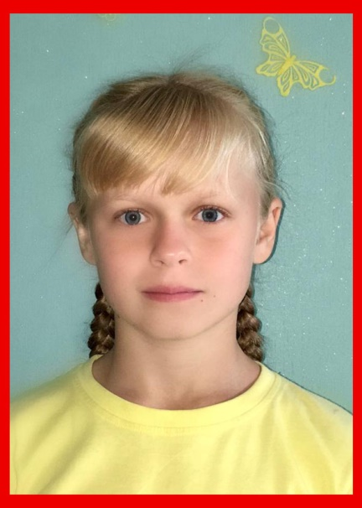
Щербань Екатерина, 11 лет

Интересная встреча
Солнечным весенним утром я гуляла в небольшом лесу возле дома. Деревья приветствовали меня тихим шелестом молодых листочков. Они как будто приглашали меня в гости. Я вышла на опушку и присела на старый пень. Вдруг мне показалось, что пень живой. Он, как старик, закряхтел, я в страхе подскочила.
- Не бойся, - услышала я. - Садись, мне так скучно и хочется поговорить с кем-нибудь.
- Неужели вы можете разговаривать? Разве вы живой?
- Да, я живее всех живых. Я очень старый и мудрый. А ещё я храню в себе очень много интересных историй.
- Расскажите.
- Да, я сейчас только для этого и нужен. Садись и слушай, если тебе интересно. Когда-то, очень давно, я был молоденьким и ветвистым деревцем. Была война, разделившая весь мир на «до» и «после». В тот день было жарко. Птицы затаились среди листвы деревьев. Вдруг я услышал прерывистое дыхание, и на поляну выбежал мальчик. Он испуганно оглядел поляну. В руках он сжимал какие-то листочки. Тут послышалась чужая речь, лязг автоматов. Фашисты! Он заметался по поляне и остановился около меня.
- Что стоишь?! Залезай на меня, тебя не заметят. У меня много веток, я прикрою тебя.
Маленький партизан прислушался и быстро забрался на самый верх. Выскочившие на поляну фашисты не нашли юнца. Они побежали дальше на поиски беглеца, а офицеру, я думаю, он был главным, я подставил подножку своим корнем, а потом самой нижней веткой с усилием стукнул по голове. Он упал. Пень рассмеялся и продолжил рассказ.
Потом пришли партизаны. Они забрали с собой мальчишку и прихватили не пришедшего в сознание обидчика.
- А ты ещё встречался с этим мальчиком?
- Чуть позже, уже после войны, ко мне приходил молодой человек. Он долго стоял, прижавшись к моему стволу, и ничего не говорил. Потом, уже уходя, он прошептал:
- Спасибо тебе, дерево. Ты совершило настоящий подвиг.
Мне стало так приятно! А сейчас я просто старый пень, но всё же очень смелый.
- Но ты ведь должен быть красивым старым деревом, почему ты превратился в пень?
- Так бывает. Но это совсем другая история. Приходи ещё, я расскажу тебе много интересного из того, что я видел. А сегодня прости, я устал. Приходи, я буду тебя ждать.
СОДЕРЖАНИЕ

Головатый А.С. ……………………………………………………………………………………... 3
Новикова Ю.М. ………………………………………………………………………………………4

Агаркова Дарья 6
Белоногова Дарья 8
Болотова Алина 9
Бублик Дмитрий 11
Вараксина Ева 12
Горбунова Надежда 13
Еренкова Анастасия 15
Зайченко София 16
Карепов Матвей 17
Карташова Эльвира 19
Кудинова Анастасия 20
Кудлай Кирилл 26
Максимов Егор 27
Мартыновская Екатерина 30
Милак Валерия 31
Петелина Валерия 32
Потетюрина Анастасия 34
Саламатина Мария 35
Сергеев Роман 36
Сираждинова Валерия 37
Филиппов Михаил 38
Хемчян Арман 40
Чишевская Таисия 41
Шапиро Лев 42
Швецов Павел 44
Щербань Екатерина 46

Составитель С.В. Борисова
Ответственный за выпуск Н.В. Симдянкина
Литературная правка Ю.Д. Сергеевич
Обложка А.А. Плечко

Дизайн и верстка: В.А. Борцов
Отпечатано: Рекламное агентство «РеМаркит»
Дата 20.08.2020 г.
Тираж 50 экз.

